**MarketPlace Los Alpes**

**Ciclo 3**



**Nombre Proyecto:** MarketPlace Los Alpes

**Fecha:** Noviembre 28 de 2011

**Realizado por:**

|  |  |  |
| --- | --- | --- |
| **Persona** | **Rol** | **Código Uniandes** |
| Carlos Ernesto González Vargas | Líder del Grupo | 200819123 |
| Sandra Milena Gómez Ríos | Líder de Planeación | 201110951 |
| Andrés Mauricio Erazo Benavides | Líder de Soporte | 201110949 |
| David Pérez Chibuque | Líder de Calidad | 201117818 |
| Willian Alejandro Idrobo Luna | Líder de Desarrollo | 201110544 |
| Erik Fernando Arcos Franco | Líder de Desarrollo | 201110856 |

**Control de versiones**

|  |  |  |  |
| --- | --- | --- | --- |
| **Versión** | **Fecha** | **Autor** | **Descripción del Cambio** |
| 1.00 | Noviembre 06 de 2011 | Ingenium | Creación del documento |
|  |  |  |  |
|  |  |  |  |
|  |  |  |  |

 

**Índice de Contenido**

**1.** **Introducción** 1

**2.** **Objetivo** 1

**3.** **Objetivos Específicos** 1

**4.** **Estrategia** 2

**4.1.** **Metodología** 2

**4.2.** **Esquema reuniones** 3

**4.3.** **Roles y Asignación de Tareas** 3

**4.4.** **Artefactos relacionados con la estrategia** 5

**5.** **Alcance** 7

**5.1.** **Alcance Del Ciclo** 7

**5.2.** **Criterios** 7

**5.3.** **Resultados y Análisis** 7

**6.** **Planeación y Seguimiento** 9

**6.1.** **Estimación de Tiempos** 9

**6.2.** **Plan de Trabajo** 11

**6.3.** **Seguimiento de Tiempos** 11

**6.4.** **Resultado (Estimado Vs real) y Análisis (Problemas, Razonamiento)** 12

**7.** **Riesgos** 17

**7.1.** **Descripción de riesgos** 17

**8.** **Plan de Pruebas** 19

**8.1.** **Plan De Calidad** 19

**8.2.** **Formato de pruebas de Sistema** 20

**9.** **Reporte de incidencias** 23

**10.** **Producto** 26

**10.1.** **Descripción del Producto** 26

**10.1.1.** **BPEL** 26

**10.1.2.** **Presentación** 29

**10.1.3.** **OSB** 31

**10.1.4.** **Aplicaciones Legado** 37

**10.2.** **Descripción adiciones/modificaciones** 42

**10.2.1.** **Presentación** 42

**10.2.2.** **BPEL** 42

**10.2.3.** **OSB** 42

**10.2.4.** **Aplicaciones Legado** 44

**11.** **Postmortem** 45

**11.1.** **Avace del proyecto** 45

**11.2.** **Lecciones aprendidas** 45

**11.3.** **Problemas detectados** 45

**11.4.** **Plan de mejoramiento detallado** 46

**12.** **Conclusiones** 48

**Lista de Figuras**

**Figura 1. Porcentaje de error en actividades 15**

**Figura 2. Horas estimadas 16**

**Figura 3. Pruebas SOAP UI 22**

**Figura 13. Listado de Incidencias 25**

**Figura 14. Creación de una incidencia 25**

**Figura 15. Descripción de una incidencia 26**

**Figura 16. Descripción de una incidencia 26**

**Figura 17. Proceso de orden de compra con subasta inversa 27**

**Figura 18. Proceso de Subasta inversa 29**

**Figura 19. Mapa de Navegación 30**

**Figura 11. Diagrama de entidad-relación de la base de datos RiskQualification 38**

**Figura 12. Diagrama de entidad-relación de la base de datos BillingCharges 39**

**Figura 13. Diagrama de entidad-relación de la base de datos LDAP 39**

**Figura 24. Planificación Market Place Internacional 46**

**Lista de Tablas**

**Tabla 1. Asignación de Roles 3**

**Tabla 2. Tareas Identificadas 4**

**Tabla 3. Tareas Identificadas 5**

**Tabla 4. Formato de Acta de Reunión de Seguimiento 5**

**Tabla 5. Estimación de tiempo de documentación del producto y proceso 9**

**Tabla 6. Referencia para la estimación 10**

**Tabla 7. Proxy de estimación de tiempo de Desarrollo del ciclo 3 10**

**Tabla 8. Artefactos estimados para el ciclo 3 10**

**Tabla 9. Estimación de tiempos de Desarrollo del ciclo 3 11**

**Tabla 11. Planeación Real vs Planeado 12**

**Tabla 12. Horas Planeadas vs Real por segmento 16**

**Tabla 13. Riesgo RN01 18**

**Tabla 14. Riesgo RN02 18**

**Tabla 15. Riesgo RN03 18**

**Tabla 16. Riesgo RN04 19**

**Tabla 17. Riesgo RN05 19**

**Tabla 18. Riesgo RN06 19**

**Tabla 19. Riesgo RN17 19**

**Tabla 20. Formato de Pruebas del Sistema 22**

**Tabla 21. Pruebas de Servicios Legado 23**

**Tabla 22. Pruebas de OSB 23**

**Tabla 22. Prueba del proceso BPEL Registro entidad 23**

**Tabla 23. Prueba del proceso BPEL Actualización entidad 23**

**Tabla 32. Comparación de Herramientas de manejo de incidencias 24**

**Tabla 33. Actividades del proceso de compra 28**

**Tabla 31. Actividades del proceso de Subasta Inversa 29**

**Tabla 35. Portafolio de Servicios BPEL 29**

**Tabla 36. Portafolio de servicios usados por la capa de presentación 31**

**Tabla 37. Operaciones expuestas por GestionCliente 32**

**Tabla 37. Operaciones expuestas por GestionSubasta 35**

**Tabla 38. Operaciones expuestas por GestionPO 37**

**Tabla 32. Portafolio de servicios RiskQualification: RiskQualificationCreditVerificationManagement 40**

**Tabla 32. Portafolio de servicios BillingCharges: BillingChargesCuentaFacturacionManagment 40**

**Tabla 32. Portafolio de servicios Ldap: LDAPAuthenticationManagement 41**

**Tabla 41. Modificaciones en Presentación 43**

**Tabla 37. Modificaciones AS-IS GestionCliente 44**

**Tabla 37. Modificaciones TO-BE GestionCliente 44**

**Tabla 36. Aplicaciones Legado empleadas en el Ciclo 3 45**

**MarketPlace Los Alpes Internacional**

**Ciclo 3**

1. **Introducción**

Este documento presenta el producto y proceso desarrollados en el ciclo 3 de proyecto 3, además de incluye el análisis y resultados del ciclo y proyecto en general, el desarrollo se hizo de acuerdo a la metodología de desarrollo TSP, teniendo en cuenta el plan de mejoramiento considerado en el ciclo anterior, los resultados del producto son presentados a través de un conjunto de artefactos que resaltan las modificaciones realizadas sobre el As-Is y la arquitectura de la solución, Finalmente se incluye el análisis del desarrollo y la planificación general para el desarrollo posterior , que será detallado en el documento final.

1. **Objetivo**

El principal objetivo es presentar los resultados del proceso y producto del ciclo 3 de proyecto 3, además del análisis y resultados del ciclo y lo que se debe mejorar para el desarrollo del alcance restante definido en el road map para alcanzar el To-Be.

1. **Objetivos Específicos**

* Mostrar el proceso de desarrollo de software realizado para afrontar el proyecto.
* Mostrar el proceso de mejoramiento que se ha llevado a cabo durante el desarrollo.
* Presentar el diseño del producto realizado de acuerdo a las modificaciones que se consideraron necesarias en proyecto 1 y 2.
* Presentar el diseño del producto desarrollado.
* Presentar el postmortem del ciclo3, con las experiencias, riesgos y problemas.
* Presentar el avance del proyecto en general.
* Presentar la estrategia y planificación general del desarrollo restante definido en el Road Map.

1. **Estrategia**

Para el inicio del ciclo se hizo una revisión en el grupo de lo sucedido en el ciclo 2 se sacaron conclusiones de la estrategia definida y de acuerdo con los resultados obtenidos, se decidió mantener en gran parte la estrategia con algunas mejoras y adiciones para este último ciclo con la intención de mantener y si es posible mejorar los resultados.

Como se mencionó anteriormente, la estrategia en general siguió igual, a continuación vamos a explicar cómo está definida: Para el ciclo 3 se mantuvo la forma en que se realizó la planeación la cual fue realizada en forma conjunta basándose en el análisis del proceso, se mantuvieron las asignaciones de tareas por persona. Luego de tener claro el proceso se definió que para la implementación del proceso, se dividió el proceso en partes pequeñas pero que cada una de las partes tenga un recorrido completo por todos los niveles de la arquitectura (Proveedores, Aplicaciones, Servicios, Procesos, Canales) y esta sea funcional. Adicionalmente como mejora del proceso, decidimos que en cada entrega el responsable de la actividad de desarrollo, se debe generar un caso de prueba y documentarlo según la plantilla definida para este fin. Por otra parte se definieron tres actividades de seguimiento semanales las cuales son: planeación, riesgos y calidad. Cada una de estas cuenta con un responsable que debe ser en cargado de verificar el estado de las actividades, documentación, entregas etc. El encargado de la planeación debe revisar en qué estado se encuentra el proyecto, avance, asignación de actividades, acciones a tomar y documentarlo. Por parte de riegos, recoge los diferentes problemas manifestados por los integrantes, define las acciones a tomar, como se mitigan, documentar y realiza el seguimiento correspondiente. En actividades de calidad se revisa que el proceso se siga, las entregas cumplan con la documentación y su respectivo caso de prueba.

Ya para la parte de implementación del proceso de registro de clientes, se dividió en tres partes. Donde se realiza desarrollos en bases de datos, aplicaciones legados, OSB, BPEL y presentación. Así quedaron las partes según el proceso:

* **Parte uno:** Se trabaja en la radicación del registro hasta la parte de verificación crediticia.
* **Parte dos:** Se crea y activa el usuario en los sistemas: CRM, LDAP, Billing chargers. Con sus respectivos contactos, productos y cuenta de facturación asociada.
* **Parte tres:** Proceso de actualizar y modificar su información general, contactos y productos.

Al finalizar actividades de una de las parte del proceso se inicia con el desarrollo de la siguiente dependiendo de la asignación que tenga cada recurso en ese momento.

* 1. **Metodología**

Para el desarrollo del ciclo 3, se continuó con la metodología de desarrollo TSP, con sus diferentes etapas. Se continúa con el uso de las herramientas propuestas para el seguimiento, planeación y configuración descritas a continuación.

**DotProject**

Empleado para la asignación de tareas y registro de tiempo que debe ser llevado durante este ciclo:

<http://backus1.uniandes.edu.co/~csof5104a02/dotproject/index.php>

**Issue Tracker de GoogleCode**

Para el seguimiento de las incidencias en aplicaciones legado, pantallas, OSB, etc, vamos a usar el issue tracker de Google Code. Más adelante en el documento se describe la razón por la cual se va a emplear esta herramienta.

<http://code.google.com/p/ingenium-managment/issues/list>

**GoogleCode**

Con respecto a los documentos, código fuente del proyecto, estos se seguirán manejando en el repositorio SVN del proyecto:

<http://code.google.com/p/ingenium-managment>

**Dokuwiki**

Los artefactos generados para el proceso y el seguimiento de los mismos se realizan por medio de la wiki del proyecto.

<http://backus1.uniandes.edu.co/~csof5104a02/dokuwiki/doku.php>

* 1. **Esquema reuniones**

Para las reuniones, el grupo hace una revisión de las actividades a desarrollar, dependiendo de las tareas se define si es necesaria una reunión presencial o si se realiza de forma remota por medio de llamada en grupo por medio de Skype, independiente de la forma de reunión, se establece una hora de inicio y los temas a tratar. Principalmente las reuniones se hacen los sábados y/o domingos.

Durante la reunión se tratan los temas definidos, de igual forma hay libertad de hablar de otros temas relacionados al proyecto. Al final de esta reunión se tiene un acta en donde hay un breve resumen de lo que se hablo durante la reunión, los participantes, fecha y duración.

* 1. **Roles y Asignación de Tareas**

Para la realización de este ciclo se va a continuar con la asignación de roles del ciclo 3.

Tabla 1. Asignación de Roles

|  |  |
| --- | --- |
| **Rol** | **Responsable** |
| **Líder de Grupo** | Carlos González |
| **Líder de Planeación** | Sandra Gómez |
| **Líder de Soporte** | Mauricio Erzo |
| **Líder de Calidad** | David Pérez |
| **Líder de Desarrollo 1** | Willian Idrobo |
| **Líder de Desarrollo 2** | Erik Arcos |

Durante este último ciclo se definieron roles para el seguimiento de riesgos, planeación y calidad, con el fin de llevar un mejor de control. Este seguimiento es realizado por 3 responsables, que se encargan de realizar el análisis de actividades y posteriormente elaborar un acta con los hallazgos y compromisos que se desencadenan, medidas correctivas.

En cuanto al desarrollo de las actividades estas se van realizando de forma individual y los fines de semana acuerda una reunión en la casa de algún integrante de forma que todos puedan estar presentes para desarrollar el trabajo, conocer el estado de lo que se está haciendo, realizar los seguimientos pertinentes y tomar medidas correctivas dado el caso.

En este ciclo todos los integrantes desarrollaran tareas de desarrollo, documentación, seguimiento, proceso etc. de forma que cada recurso tenga asignada tareas en el tiempo que disponible al proyecto y trabaje de forma paralela, de ese modo evitar dejar tareas de último momento y retrasos.

Tras la primera reunión realizada se identificaron los siguientes cambios:

Tabla 2. Tareas Identificadas

|  |  |  |  |  |
| --- | --- | --- | --- | --- |
| **Presentación**  **(Pantalla)** | **BPEL**  **(Actividad)** | **CRM** | **Proxy**  **(Servicio)** | **Legados**  **(Operación Web)** |
| Vista Registro de entidad | Consultar Cliente | Consultar Cliente | Consultar Cliente |  |
|  | Crear Cliente | Crear Cliente | Crear Cliente |  |
| Vista Contactos | Crear contactos | Crear contactos | Crear contactos |  |
|  |  |  | Verificación crediticia | Consultar Confecamaras |
|  |  |  |  | Consultar Antilavado |
|  |  |  |  | Consultar Datacredito |
|  |  |  |  | Consultar Lista Clinton |
|  |  |  |  | Crear Verificación Internacional |
| Vista Producto |  |  |  |  |
|  | Actualizar estado solicitud | Actualizar estado solicitud | Actualizar estado solicitud |  |
|  | Activar cliente | Activar cliente | Activar cliente |  |
|  | Consultar contacto | Consultar contacto | Consultar contacto |  |
|  | Activar producto en el CRM | Activar producto en el CRM | Activar producto en el CRM |  |
|  | Crear cuenta de facturación |  | Crear cuenta de facturación | Crear cuenta de facturación |
|  | Crear Usuario |  |  | Crear Usuario |
| Vista Edición de entidad | Actualizar cliente | Actualizar cliente | Actualizar cliente |  |
|  | Consultar Contactos | Consultar Contactos | Consultar Contactos |  |
|  | Actualizar Contacto | Actualizar Contacto | Actualizar Contacto |  |
|  | Actualizar Producto | Actualizar Producto | Actualizar Producto |  |
|  | Actualizar cliente PO |  | Actualizar cliente PO | Actualizar cliente PO |
|  | Actualizar cliente Transact |  | Actualizar cliente Transact | Actualizar cliente Transact |
|  | Actualizar cliente LDAP |  | Actualizar cliente LDAP | Actualizar cliente LDAP |

La identificación de tareas se realizó al analizar las tareas que son necesarias para poder ejecutar correctamente el proceso de registro de entidades.

* 1. **Artefactos relacionados con la estrategia**

Con base a la identificación anterior, se realiza la definición de tareas y se generaron los siguientes artefactos:

Tabla 3. Tareas Identificadas

| **Id** | **Tarea** | **Tiempo** |
| --- | --- | --- |
|  |  |  |
|  |  |  |

Tabla 4. Formato de Acta de Reunión de Seguimiento

|  |  |  |  |
| --- | --- | --- | --- |
| **Fecha** |  |  |  |
| **Duración Estimada** |  |  |  |
| **Hora Inicio** |  | **Hora Fin** |  |
| **Participantes** |  |  |  |
| **Ubicación** |  |  |  |
| **Objetivo General** |  |  |  |

**Desarrollo y Conclusiones**

|  |  |  |  |  |  |
| --- | --- | --- | --- | --- | --- |
| **Agenda** | | | | | |
| **Orden** | **Tiempos Planificados**  **(min)** | | **Tiempos Reales**  **(min)** | | **Conclusiones** |
| **Inicio** | **Duración** | **Inicio** | **Duración** |
|  |  |  |  |  |  |
|  |  |  |  |  |  |
|  |  |  |  |  |  |

**Reporte de Actividades**

Descripción

**Riesgos**

|  |  |
| --- | --- |
| **ID Riesgo:** | |
| **Nombre:** | |
| **Descripción del riesgo:** |  |
| **Plan de mitigación** |  |
| **Plan de seguimiento** |  |

**Seguimiento a los riesgos**

|  |  |
| --- | --- |
| **ID Riesgo:** | |
| **Nombre:** | |
| **HALLAZGOS** | |
| **Fecha Hallazgo** |  |
| **Descripción de los hallazgos** |  |
| **Decisiones tomadas** |  |
| **Responsables/Involucrados** |  |

**Compromisos**

|  |  |  |
| --- | --- | --- |
| **Compromisos** | **Responsable** | **Fecha** |
|  |  |  |

**Pruebas**

|  |  |
| --- | --- |
| **Descripción del Caso:** |  |
| **Estado del Sistema:** |  |
| **Pasos a Seguir:** |  |
| **Resultado:** |  |
| **Archivo de prueba asociado:** |  |

**Seguimiento de la Calidad**

|  |  |  |
| --- | --- | --- |
| **Tarea** |  | |
| **Tipo de tarea** |  | |
| **Responsable** |  | |
| **ITEM** | **SI / NO** | **Acción a tomar** |
|  |  |  |

**Compromisos desencadenados**

|  |  |  |
| --- | --- | --- |
| **Compromiso** | **Responsable** | **Fecha de revisión** |
|  |  |  |

1. **Alcance**
   1. **Alcance Del Ciclo**

El tercer y último ciclo del proyecto está enfocado en el proceso de Registro de Entidad, agregando validaciones y datos que permita la internacionalización del MarketPlace, adicionalmente se realizarán mejoras sobre la implementación de los ciclos anteriores. Para cumplir con el objetivo del ciclo se deben realizar ciertas modificaciones y adiciones al sistema, iniciando por la verificación de los servicios que comunican con el sistema Oracle CRM on Demand. Las aplicaciones legado involucradas son LDAP, BillingCharges, POManager, RiskQualification y TransactManager que requieren información de los usuarios existente y modificación en la entidad cliente, ya sea fabricante o comercio, para agregar el tipo de categoría asociada. En el proceso BPEL se debe adicionar una actividad que valide un cliente internacional dependiendo del país al que pertenece.

El desarrollo se afrontará basado en el patrón de arquitectura SOA, se iniciara con la verificación y validación del subproceso y definición de los requerimientos de desarrollo e integración, además de la estabilización del escenario de desarrollo para poder tener un ambiente con el cual trabajar y realizar pruebas, una vez claro lo que se necesita modificar para alcanzar el proceso To-Be, se empezará por verificar los servicios web expuestos por el CRM, modificar el proceso BPEL, modificar las vistas en el portal, y cambiar las aplicaciones legado, de manera paralela se estará realizando el despliegue y ejecución de lo que actualmente existe para el proceso de registro de cliente, se completarán los desarrollos de las aplicaciones legado, para exponer los servicios en el OSB y finalmente exponer el proceso en BPEL e integrar con los desarrollos dentro del portal.

Se debe resaltar que el estado del proceso de registro de entidad en el As-Is no se encuentra completamente funcional. Cada una de las actividades planeadas se encaminaron a corregir la funcionalidad del AS-IS, es por esto que para este ciclo, en lo que concierne a este proceso, el alcance se limita a corregirlo y adicionar las validaciones y datos necesarios para que pueda ser usado internacionalmente.

En el As-Is los servicios web que consumen los servicios expuestos por el CRM fueron actualizados recientemente, estos cambios se tendrán en cuenta para el desarrollo de este ciclo, sin embargo, en una primera revisión se identificó que no todos estos servicios se encuentran funcionando correctamente, por esta razón se debe hacer un análisis y actualización de cada uno de los proxy requeridos en el proceso BPEL, el cual también será implementado desde el inicio por problemas similares a los anteriores y poca comprensión del proceso del As-Is.

* 1. **Criterios**

Las decisiones tomadas durante el ciclo tres fueron basadas principalmente en el tiempo requerido para el diseño y la implementación. Se tuvo en cuenta un tiempo prudencial para la estabilización (correcciones a la funcionalidad) del proceso de registro de un cliente, ya que presentaba varios errores en su implementación que eran importantes para el funcionamiento del As-Is.

* 1. **Resultados y Análisis**

La realización del ciclo tres, basados en los resultados finales del ciclo dos, estuvo muy enfocada al proceso de diseño y planeación y no solo al desarrollo de la aplicación, permitiéndonos un mayor control sobre las actividades y progreso del proyecto.

El proceso de Registro de Entidad fue implementado exitosamente, involucrando el registro de entidades internacionales dentro de los procesos core del Market Place de los Alpes. Se enfocó en la funcionalidad del proceso y las validaciones que deben ser realizadas para un cliente internacional.

1. **Planeación y Seguimiento**

A continuación se describe en detalle la planeación realizada y lo sucedido en el transcurso de este ciclo.

* 1. **Estimación de Tiempos**

La estimación de tiempos para este ciclo se realizó tomando como referencia los datos recolectados en ciclo 1 y el ciclo 2, los cuales son los datos más realistas que se tienen del trabajo del grupo, en el ciclo 2 se implementó una de las acciones de mejora propuestas en el plan de mejoramiento del ciclo 1, en cada actividad se incluyó un nivel de complejidad (Alto, Medio o Bajo) y se creó un nuevo proxy que incluye esta diferenciación, las actividades del ciclo 1 se incluyeron en el proxy considerándolas de complejidad alta, debido a la inexperiencia del grupo y el nivel del desarrollo, se descartaron los datos de proyecto 2 debido a que solo se tenían los datos generales para cada una de las zonas de la arquitectura, pero no diferenciado el tiempo para un elemento a desarrollar.

De acuerdo al plan de mejoramiento, se decidió cambiar la estimación realizada para los artefactos relacionados a las actividades de proceso y administración del proyecto, anteriormente se hacia una estimación por etapa de TSP, esta vez se realizó la estimación por artefacto, se genero un proxy que relaciona cada tipo de artefacto y se incluyó un factor de complejidad al igual que en la estimación del producto, el proxy fue ajustado para representar mejor las tareas que se realizan agrupándolas o dividiéndolas. Se realizo el análisis de las actividades necesarias y artefactos generados del proceso y producto, de esta manera aparecieron los entregables con una calificación de complejidad, finalmente se asigno un esfuerzo estimado de acuerdo al proxy, como se ve en la siguiente tabla.

Tabla 5. Estimación de tiempo de documentación del producto y proceso

|  |  |  |  |
| --- | --- | --- | --- |
| **Artefacto** | **Alta** | **Media** | **Baja** |
| [DOC] Alcance |  |  | 4 |
| [DOC] Estimación |  | 4 |  |
| [DOC] Estrategía |  | 4 |  |
| [DOC] Plan de calidad |  | 4 |  |
| [DOC] Plan de mejoramiento detallado |  | 4 |  |
| [DOC] Plan de proyecto | 6 |  |  |
| [DOC] Plan de riesgos |  | 4 |  |
| [DOC] Prueba de aceptación |  | 4 | 2 |
| [DOC] Seguimiento de calidad |  | 9 |  |
| [DOC] Seguimiento plan |  | 9 |  |
| [DOC] Seguimiento riesgos |  | 9 |  |
| [PRO] Catalogo Proceso |  | 8 |  |
| [PRO] Diagrama de navegación |  | 4 |  |
| [PRO] Diagrama entidad relación |  | 4 |  |
| [PRO] Portafolio de servicios CRM |  | 4 |  |
| [PRO] Portafolio de servicios Legado |  | 4 |  |
| [PRO] Portafolio de servicios OSB Proxy |  | 4 |  |
| [PRO] Proceso en BPMN |  | 4 |  |

Para realizar la estimación del producto se identificaron todos los cambios que se deben realizar en las diferentes zonas de la arquitectura SOA, teniendo en cuenta la siguiente tabla, en la cual se incluye diseño, implementación y pruebas para cada uno de los componentes descritos. Adicional se asigno una calificación de la complejidad que permite mejorar la estimación y hacerla más cercana al desarrollo que se necesita.

Tabla 6. Referencia para la estimación

|  |  |  |
| --- | --- | --- |
| **Capa** | **Componente** | **Descripción** |
| **Presentación** | Pantalla | Creación o modificación de una pantalla de usuario usando portlets. |
| **CRM** | Servicio | Configuración de un servicio en el CRM, modificación del modelo de datos y exposición del servicio. |
| **BPEL** | Actividad | Creación o modificación de una actividad única del proceso BPEL, puede ser la llamada a un servicio web o la configuración de la correlación entre otras. |
| **OSB** | Servicio | Creación o modificación de una transformación o un proxy en el OSB |
| **Aplicaciones Legado** | Operación Web | Creación o modificación de una operación de un servicio web en las aplicaciones legado. |

Nuestro proxy de comparación para las actividades de desarrollo clasificado por complejidad es el siguiente:

Tabla 7. Proxy de estimación de tiempo de Desarrollo del ciclo 3

|  |  |  |  |  |
| --- | --- | --- | --- | --- |
| **Capa** | **Componente** | **Alta** | **Media** | **Baja** |
| BPEL | Actividad | 9,00 | 4,60 | 4,00 |
| CRM | Servicio | 10,00 | 8,00 | 6,00 |
| LEGADO | Operación Web | 3,89 | 1,82 | 0,51 |
| OSB | Servicio | 4,00 | 2,57 | 1,17 |
| PORTAL | Pantalla | 10,00 | 8,00 | 7,00 |

De acuerdo a las necesidades de desarrollo se identificaron los siguientes artefactos necesarios por zona y complejidad.

Tabla 8. Artefactos estimados para el ciclo 3

|  |  |  |  |  |
| --- | --- | --- | --- | --- |
| **Capa** | **Componente** | **Alta** | **Media** | **Baja** |
| BPEL | Actividad |  | 9 | 13 |
| CRM | Servicio |  | 14 | 1 |
| LEGADO | Operación Web | 1 | 9 |  |
| OSB | Servicio |  | 20 | 1 |
| PORTAL | Pantalla | 2 | 2 |  |

La estimación de esfuerzo resultante se muestra en la siguiente tabla, donde se presentan las horas de trabajo por cada zona y complejidad definida.

Tabla 9. Estimación de tiempos de Desarrollo del ciclo 3

|  |  |  |  |  |
| --- | --- | --- | --- | --- |
| **Capa** | **Componente** | **Alta** | **Media** | **Baja** |
| BPEL | Actividad |  | 34,5 | 44 |
| CRM | Servicio |  | 42 | 3 |
| LEGADO | Operación Web | 4 | 18 |  |
| OSB | Servicio |  | 50,5 | 2,5 |
| PORTAL | Pantalla | 20 | 16 |  |

* 1. **Plan de Trabajo**

La planificación se realizó basados en las planificaciones de los ciclos anteriores, primero se analizó el desarrollo del ciclo y se determinaron las actividades necesarias para el producto y proceso, se priorizaron y se establecieron las relaciones entre las actividades, se realizo la estimación de tiempos, esta vez se estableció un horizonte de tiempo para poder realizar la preparación de la sustentación, presentación y cierre del proyecto, se determinó el esfuerzo necesario del grupo y se actualizo en Dot Project el plan para poder empezar a reportar.

IMAGEN MAURICIO

* 1. **Seguimiento de Tiempos**

Adicionalmente a todas las practicas que ya se venían realizando en los ciclos anteriores, la creación del plan detallado en la herramienta **DotProject,** el reporte de actividades y la revisión del plan por parte de cada uno de los integrantes del grupo, se definieron actividades para seguimiento del plan, se separo en la reunión de seguimiento semanal que ya se venía haciendo, el seguimiento del plan, se hizo la creación de un formato de acta de seguimiento y se asigno un responsable para que revisara cuales eran las tareas atrasadas, el valor ganado, el esfuerzo del grupo y la desviación que se tenía, estos datos se socializaban en el grupo y se establecían acciones para continuar con el plan.

Durante el ciclo 3 se realizaron tres reuniones de seguimiento, de las que resultaron actas de seguimiento de cada semana, con los indicadores ya mencionados y las acciones que se establecieron en cada reunión.

A continuación se detalla lo que se encuentra anexo en las actas de seguimiento. Durante la primera parte se presento un atraso considerable por parte de todos los integrantes del grupo, debido a varios inconvenientes técnicos que retrasaron las actividades, además de factores externos que impidieron que algunos integrantes entregaran sus actividades a tiempo, en la segunda semana hubo un esfuerzo adicional para alcanzar a terminar las actividades atrasadas de la primera parte y las planeadas para esa semana, varios de los integrantes lograron ponerse al día en el plan y el resultado a la segunda semana fue favorable, sin embargo el atraso en algunas actividades se hizo mayor debido a que los inconvenientes técnicos persistían. Para la tercera parte se intensifico el esfuerzo del grupo, gracias a que hubo más tiempo disponible para trabajar en el proyecto, se lograron solucionar varios inconvenientes técnicos y se empezaron a entregar las actividades de documentación, lo que se reflejo en el avance que se logró al final de la tercera parte, sin embargo no se pudieron terminar el total de las actividades planeadas para el producto, así que se decidió finalizar después de la entrega las actividades necesarias para la presentación del producto y dejar de lado las que no son primordiales para su funcionamiento.

* 1. **Resultado (Estimado Vs real) y Análisis (Problemas, Razonamiento)**

A continuación se presenta los resultados del tiempo estimado vs. tiempo real. A partir de estos resultados podremos identificar el desfase en nuestros estimativos para de esta manera ajustar el proxy del cual se hará uso en el siguiente ciclo del proyecto

Para las tareas se obtuvo lo siguientes datos

Tabla 10. Planeación Real vs Planeado

|  |  |  |  |  |
| --- | --- | --- | --- | --- |
| **Proceso** | **Tarea** | **Real** | **Planeado** | **%** |
| **BPEL** | Crear Bpel enviar correos | 4 | 4 | 0,00% |
| **BPEL** | Crear proceso Bpel Parte 1 (Crear subasta) | 5 | 4 | 25,00% |
| **BPEL** | Crear proceso Bpel Parte 2 (Asignar fabricantes subasta) | 9 | 4 | 125,00% |
| **BPEL** | Crear proceso Bpel Parte 3 (Ofertar) | 6 | 4 | 50,00% |
| **BPEL** | Crear proceso Bpel Parte 4 (Cerrar subasta, Dar Ganador) | 6 | 4 | 50,00% |
| **BPEL** | Proceso bpel para enviar correo | 2 | 4 | -50,00% |
| **CRM** | Modificar en el CRM, consultar clientes por productos | 8 | 8 | 0,00% |
| **Documentación** | Alcance | 1 | 4 | -75,00% |
| **Documentación** | Análisis | 0 | 6 | -100,00% |
| **Documentación** | Catalogo Proceso | 2 | 6 | -66,67% |
| **Documentación** | Diagrama de navegación | 3 | 6 | -50,00% |
| **Documentación** | Diagrama entidad relación transact manager | 2,47 | 6 | -58,83% |
| **Documentación** | Documentación de canónico | 0 | 12 | -100,00% |
| **Documentación** | Documentación de servicios Legado | 1,7 | 8 | -78,75% |
| **Documentación** | Estimación | 3 | 6 | -50,00% |
| **Documentación** | Listar portafolio de servicios expuestos (Bpel) | 2 | 6 | -66,67% |
| **Documentación** | Plan de calidad | 6 | 4 | 50,00% |
| **Documentación** | Plan de mejoramiento detallado | 0,17 | 8 | -97,88% |
| **Documentación** | Plan y Ejecución de pruebas | 13 | 40 | -67,50% |
| **Documentación** | Postmortem | 10,9 | 40 | -72,68% |
| **Documentación** | Proceso en BPMN | 2 | 6 | -66,67% |
| **Documentación** | Riesgos | 4 | 6 | -33,33% |
| **Documentación** | Seguimiento | 10 | 8 | 25,00% |
| **Implementación** | Solución de incidencias de producto | 4,67 | 40 | -88,33% |
| **Implementación** | Tareas no planeadas | 3,95 | 40 | -90,13% |
| **Legado** | Crear Tabla Overhead | 1,58 | 4 | -60,50% |
| **Legado** | En TransactManager, crear operación de actualización de estado subasta | 0,33 | 4 | -91,75% |
| **Legado** | En TransactManager, crear operación de consulta de Fabricante por Subasta | 0,23 | 4 | -94,25% |
| **Legado** | En TransactManager, crear operación de consulta de subasta por nitFabricante | 0,98 | 4 | -75,50% |
| **Legado** | En TransactManager, crear operación para agregar subasta | 0,5 | 4 | -87,50% |
| **Legado** | En TransactManager, crear operación para calcular ganador de subasta | 3,17 | 4 | -20,75% |
| **Legado** | En TransactManager, crear operación para registrar oferta de fabricante | 1,52 | 4 | -62,00% |
| **Legado** | En TransactManager, crear operación que inserte en SubastaFabricante | 1,61 | 4 | -59,75% |
| **Legado** | En TransactManager, Realizar operación que inserte una orden de compra | 4,6 | 4 | 15,00% |
| **Legado** | Mod tabla PurchaseOrder en Transact para que quede igual a PO | 2,55 | 2 | 27,50% |
| **OSB** | BS que calcule el ganador de la subasta inversa | 0,75 | 2 | -62,50% |
| **OSB** | Portafolio de servicios detallado | 3,25 | 6 | -45,83% |
| **OSB** | PS que calcule el ganador de la subasta inversa | 1,47 | 5 | -70,60% |
| **OSB** | Realizar business service para agregar una subasta | 2,68 | 2 | 34,00% |
| **OSB** | realizar business service que actualice el estado de la tabla subasta | 1,5 | 2 | -25,00% |
| **OSB** | Realizar business service que consulte las subastas activas por id de fabricante | 0,2 | 2 | -90,00% |
| **OSB** | realizar business service que inserte un registro en subasta fabricante | 2,02 | 2 | 1,00% |
| **OSB** | realizar business service que inserte una orden de compra | 2 | 2 | 0,00% |
| **OSB** | realizar business service que consulte los fabricantes que estén en una subasta | 1 | 2 | -50,00% |
| **OSB** | Realizar Business Service Registrar Oferta | 0,47 | 2 | -76,50% |
| **OSB** | Realizar Proxy Service Fabricante Registrar Oferta | 1 | 5 | -80,00% |
| **OSB** | realizar proxy service que consulte los fabricantes que estén en una subasta | 2 | 5 | -60,00% |
| **OSB** | Realizar proxy service una operación para agregar una subasta | 3,7 | 5 | -26,00% |
| **OSB** | realizar proxy service una operación que actualice el estado de la tabla subasta | 2,02 | 5 | -59,60% |
| **OSB** | Realizar proxy service una operación que consulte las subastas por id de fabricante | 4,45 | 5 | -11,00% |
| **OSB** | realizar proxy service una operación que inserte un registro en subasta fabricante | 2 | 5 | -60,00% |
| **OSB** | realizar proxy service una operación que inserte una orden de compra | 2 | 5 | -60,00% |
| **Planeación** | Estimación | 3 | 6 | -50,00% |
| **Planeación** | Estrategia | 4,2 | 4 | 5,00% |
| **Planeación** | Planeación ciclo 2 | 48 | 4 | 1100,00% |
| **Planeación** | Reuniones | 60,6 | 80 | -24,25% |
| **Presentación** | Pantalla de aprobación para del fabricante | 14 | 8 | 75,00% |
| **Presentación** | Vista Ingreso, órdenes de compra | 8 | 8 | 0,00% |
| **Presentación** | Vista para ofertar | 8 | 6 | 33,33% |

Figura 1. Porcentaje de error en actividades

Las tareas identificadas se dividieron en grupos ara de esta manera segmentar los estimativos para cada uno. Los grupos en los cuales se segmentaron las tareas son:

* OSB
* BPEL
* Legados
* Presentación
* Planeación
* Implementación
* Documentación

Los resultados obtenidos para los segmentos obtenidos son

Tabla 11. Horas Planeadas vs Real por segmento

|  |  |  |  |
| --- | --- | --- | --- |
| **Proceso** | **Real (horas)** | **Planeado( Horas )** | **%** |
| **BPEL** | 32,00 | 24,00 | 33,33% |
| **CRM** | 8,00 | 8,00 | 0,00% |
| **Documentación** | 61,27 | 172,00 | -64,38% |
| **Implementación** | 8,62 | 80,00 | -89,23% |
| **Legado** | 17,07 | 38,00 | -55,08% |
| **OSB** | 32,51 | 62,00 | -47,56% |
| **Planeación** | 115,80 | 94,00 | 23,19% |
| **Presentación** | 30,00 | 22,00 | 36,36% |
| **Total** | 305,27 | 500 | -38,95% |

Figura 2. Horas estimadas

Un breve análisis sobre estos resultados muestra que se hizo una sobreestimación del esfuerzo necesario para cumplir los objetivos basados en el proxy realizado en el primer ciclo del proyecto, una de las posibles causas pudo ser el proxy de referencia que tomamos ya que no tomamos en cuenta asignarles un valor representativo a las actividades que pudieron ser catalogadas en complejidad bajo, medio o alto.

De esto podemos concluir que esta mejora en el desempeño del equipo se debe a la familiarización con las herramientas de trabajo y a la correcta identificación de tareas desde el inicio del proyecto, junto con adecuado manejo y seguimiento de los riesgos asociados al proyecto.

1. **Riesgos**

Para el desarrollo del ciclo 3 del proyecto MarketPlace de los Alpes, se han tomado en consideración los siguientes riesgos y sus planes de mitigación en el caso de que los mismos se materialicen.

* 1. **Descripción de riesgos**

Tabla 12. Riesgo RN01

|  |
| --- |
| **RN01** |
| Falta de conocimiento sobre el manejo de las herramientas |
| **Descripción y Explicación** |
| Debido a que las herramientas y tecnologías que se están haciendo uso en el MarketPlace de los Alpes son desconocidas o muy poco conocidas por el equipo de desarrollo, se genera un alto impacto en los tiempos de desarrollo de las nuevas funcionalidades y en la modificación de las funcionalidades ya existentes, no obstante, algunos de los miembros del equipo, ya tienen un conocimiento previo de estas herramientas y han afianzado sus conocimientos sobre las mismas |
| **Planes de Mitigación** |
| * Los miembros del equipo que ya han afianzado sus conocimientos sobre el uso y manejo de las herramientas, apoyaran al resto del grupo socializando el conocimiento ayudando a resolver inquietudes sobre errores que se puedan presentar * Se solicitara asesorías de capacitación a los monitores del proyecto con el fin de aumentar el conocimiento de las herramientas y resolver las dudas que se encuentren pendientes |
| **Planes de Seguimiento** |
| * Se crea holgura sobre ciertas actividades para solicitar tutorías. |

Tabla 13. Riesgo RN02

|  |
| --- |
| **RN02** |
| Falta de conceptos sobre alguna de las actividades asignadas |
| **Descripción y Explicación** |
| Una vez identificadas las tareas necesarias para la ejecución del proyecto, se procede a hacer la asignación correspondiente a los miembros del equipo. Debido a que la identificación de las tareas no se hace a un nivel muy detallado, es posible que algunos de los miembros del equipo no tengan claro cuáles son las actividades que deben realizar o en que módulos del sistema deben ser modificados. |
| **Planes de Mitigación** |
| * En el evento que este riesgo se materialice, la persona directamente afectada debe comunicarse con el resto del equipo solicitando aclaración en sobre la o las actividades a desarrollar. * Si la tarea no es crítica o su finalización no afecta el normal desarrollo de las tareas de los otros miembros, es posible esperar hasta la siguiente reunión de seguimiento para discutir con el resto del equipo el detalle de las actividades a desarrollar |
| **Planes de Seguimiento** |
| * Se crea holgura sobre ciertas actividades para solicitar tutorías. |

Tabla 14. Riesgo RN03

|  |
| --- |
| **RN03** |
| Uno de los integrantes se enferma. |
| **Descripción y Explicación** |
| Debido al ajustado calendario de eventos y entregas que se tiene para el proyecto, la incapacitación medica de uno de los integrantes del grupo es crítica y podría afectar en demasía el normal desarrollo de las actividades del resto de integrantes |
| **Planes de Mitigación** |
| * Determinar cuáles de las tareas del integrante incapacitado son las más críticas. Estas tareas deben ser redistribuidas entre los miembros del grupo según la carga de tareas que tenga cada uno y la prioridad de las mismas * Realizar un posible reajuste de cronograma y actividades en base a la fecha esperada de reintegro del integrante incapacitado |
| **Planes de Seguimiento** |
| * Se reparte las actividades que retrasan otras asignaciones entre los demás integrantes. |

Tabla 15. Riesgo RN04

|  |
| --- |
| **RN04** |
| Se identifica una actividad no estimada. |
| **Descripción y Explicación** |
| En el transcurso del proceso de desarrollo es común que se encuentre con actividades intermedias que sirvan de soporte o de punto de partida para otras actividades que se han identificado previamente. En ocasiones estas actividades intermedias no son plenamente identificadas y son abordadas en el momento en que se hacen necesarias |
| **Planes de Mitigación** |
| * Tratar de determinar en las etapas tempranas del proyecto la mayor cantidad de actividades posibles tratando de profundizar hasta el mayor nivel de detalle que la estimación permita * Determinar un porcentaje de la estimación para tareas misceláneas en las cuales se incluirán estas tareas no identificadas |
| **Planes de Seguimiento** |
| * Se crea una actividad en la planeación que permite registrar actividades extraordinarias. Se acepta el riesgo y se trata de estimar lo más específico posible. |

Tabla 16. Riesgo RN05

|  |
| --- |
| **RN05** |
| Se presentan problemas técnicos para uno de los integrantes del grupo. |
| **Descripción y Explicación** |
| Es posible que en el desarrollo del proyecto algún integrante del equipo pueda tener algún inconveniente de tipo técnico, por ejemplo, problemas de conexión a internet, problemas de hardware o software con el equipo, o cualquier otro tipo de problema técnico que impida que el integrante ejecute sus tareas y actividades del proyecto |
| **Planes de Mitigación** |
| * Consultar con el líder de soporte las posibles soluciones al problema y si de ser posible solucionarlo inmediatamente * Si la solución al problema no puede ser abordada por el líder de soporte o por ningún otro miembro del equipo, se debe determinar cuáles de las tareas del integrante con problemas técnicos son las más críticas. Estas tareas deben ser redistribuidas entre los miembros del grupo según la carga de tareas que tenga cada uno y la prioridad de las mismas * Realizar un posible reajuste de cronograma y actividades en base a la fecha esperada de solución del problema técnico. |
| **Planes de Seguimiento** |
| * Se verifica periódicamente si el inconveniente ya ha sido resuelto para reorganizar las actividades |

Tabla 17. Riesgo RN06

|  |
| --- |
| **RN06** |
| Se presentan problemas al tratar de replicar el MarketPlace en un ambiente de desarrollo alterno |
| **Descripción y Explicación** |
| Debido a la limitante técnica de la cantidad de usuarios simultáneos en el servidor asignado, se determinó que era necesario configurar un ambiente de desarrollo alterno con el fin de maximizar la capacidad de trabajo, y es posible que en este proceso se presenten problemas técnicos respecto a la configuración y uso de las herramientas que no permita replicar el ambiente de desarrollo en su totalidad |
| **Planes de Mitigación** |
| * Se debe verificar que se siguió la guía de instalación de las herramientas del MarketPlace de la manera apropiada. * Si la instalación se realizó de manera correcta de acuerdo a las instrucciones especificadas en la guía de instalación, entonces se debe consultar con los responsables del MarketPlace solicitando una posible solución al error presentado. * Si no se obtiene respuesta por parte de los responsables del MarketPlace o si la respuesta no es satisfactoria con respecto a una solución, se debe dar prioridad al integrante del equipo que tenga asignadas tareas que no puedan ser ejecutadas en el ambiente de desarrollo alterno. |
| **Planes de Seguimiento** |
| * Se aplican las actualizaciones y procedimientos especificados por los responsables del MarketPlace. * Se verifica que el ambiente de desarrollo alterno se encuentre funcionando correctamente. |

Tabla 18. Riesgo RN07

|  |
| --- |
| **RN07** |
| Se realizan actualizaciones en las aplicaciones del MarketPlace |
| **Descripción y Explicación** |
| Debido a que el MarketPlace no ha sido estabilizado en su totalidad por los responsables del mismo, es posible que se presenten actualizaciones notificadas o no notificadas previamente a las aplicaciones que se encuentran actualmente desplegadas |
| **Planes de Mitigación** |
| * Descartar que los errores que se están generando no corresponden al proceso de desarrollo. * Verificar con los responsables del MarketPlace si se ha realizado alguna actualización sin notificar. * Si se ha confirmado que se realizó una actualización y no se encuentra en una etapa crítica del proceso de desarrollo se procede a realizar los ajustes correspondientes sobre las aplicaciones impactadas por el cambio * Si la actualización se hace en una etapa crítica del proceso de desarrollo y no hay tiempo para realizar los ajustes correspondientes, se seguirá trabajando con las versiones de las aplicaciones que se encuentran en el repositorio propio del grupo, el cual se encuentra mantenido en Google Code y una vez pasada la etapa crítica se procede a realizar una integración de las versiones y los ajustes necesarios sobre las aplicaciones |
| **Planes de Seguimiento** |
| * Se sigue trabajando con las versiones sin actualizar. * Se realiza la integración de las versiones. * Se realiza los ajustes sobre las aplicaciones. * Se verifica que la aplicación funcione correctamente. |

Tabla 19. Riesgo RN08

|  |
| --- |
| **RN08** |
| No se puede realizar la demostración funcional del MarketPlace |
| **Descripción y Explicación** |
| Es posible que por diversos factores del proceso de desarrollo o externos a este , al momento de la presentación se genere algún tipo de error que impida hacer la demostración funcional del MarketPlace, por ejemplo problemas de conexión hacia la maquina virtual, problemas de conexión hacia el CRM, errores en la codificación, etc. |
| **Planes de Mitigación** |
| * Mantener una versión funcional sin errores la cual debe ser probada antes de la demostración para asegurarse que se encuentra en un estado estable * Crear un screencast de la aplicación donde se haga la demostración de las diversas funcionalidades. * Descartar que los errores que se presentan no son del proceso de desarrollo con el fin de aislar de determinar la fuente del error |
| **Planes de Seguimiento** |
| * Verificar periódicamente el correcto funcionamiento de la aplicación * Si ya ha sido creado el screencast, actualizarlo a medida que se vayan incluyendo funcionalidades al MarketPlace |

Tabla 20. Riesgo RN09

|  |
| --- |
| **RN09** |
| Se presentan problemas con la plataforma tecnológica de los proveedores |
| **Descripción y Explicación** |
| Pueden presentarse inconvenientes con la plataforma tecnológica de los proveedores y debido a que estas plataformas no están administradas por los responsables del MarketPlace, la solución de estos problemas requiere un enfoque diferente |
| **Planes de Mitigación** |
| * Al momento de materializarse el riesgo debe notificarse a los responsables del MarketPlace sobre la ocurrencia del error para que de esta manera se haga la verificación correspondiente con los administradores de la plataforma para resolver el error. |
| **Planes de Seguimiento** |
| * Verificar periódicamente con los responsables del MarketPlace para conocer si los administradores de la plataforma han entregado una solución o procedimiento para resolver los errores presentados. |

Tabla 21. Riesgo RN10

|  |
| --- |
| **RN10** |
| Se presentan problemas con las herramientas de desarrollo |
| **Descripción y Explicación** |
| Es posible que con los constantes cambios y modificaciones que se han hecho al MarketPlace, las herramientas de desarrollo usadas en el proyecto empiecen a fallar y a generar errores. |
| **Planes de Mitigación** |
| * Descartar que los errores o fallas presentadas no se deben a errores de codificación. * Verificar si estas fallas también se generan en los ambientes replicados o en el ambiente de producción. * Solicitar asesoría a los responsables del MarketPlace * Trabajar en otro ambiente replicado o de ser necesario en el ambiente de producción |
| **Planes de Seguimiento** |
| * Verificar si las soluciones propuestas resuelven el problema. |

1. **Plan de Pruebas**
   1. **Plan De Calidad**

Como se definió en el ciclo 2 con la intención de obtener un producto de alta calidad, se decidió realizar pruebas tanto en el desarrollo del proceso como en el desarrollo del producto para cada parte de la arquitectura. No se realizaron cambios importantes respecto a estas actividades resumidas a continuación:

Para el aseguramiento de calidad de cada entregable relacionado al producto, se propusieron tres diferentes tipos de pruebas para abarcar todas las zonas de la arquitectura SOA.

Pruebas de unidad, para cada una de las aplicaciones legado que sufrieron modificaciones se realizaron pruebas en SOAP UI, que consideran las operaciones expuestas en los Web Services en caso de éxito y para las posibles excepciones de negocio en cada operación en particular.

En el repositorio junto con los proyectos del Market Place se encuentra una carpeta con los proyectos de SOAP UI y cada una de las operaciones que son probadas, para cada operación existen request, que son usados para probar los diferentes casos de éxito y fracaso por operación. Estos request contienen los datos de prueba en cada caso y un nombre que describe que se está probando.

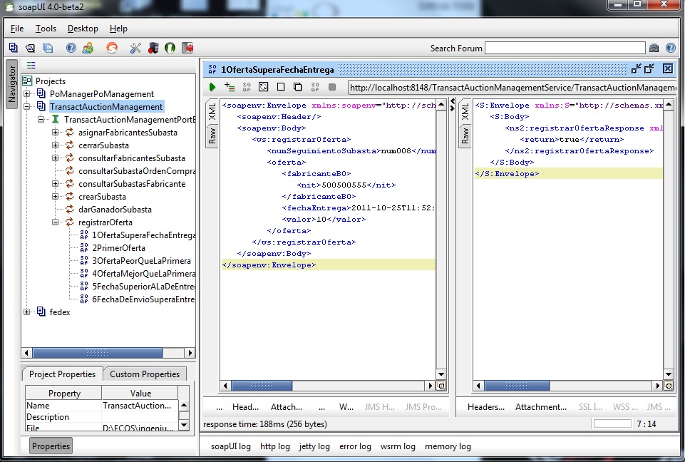

Figura 3. Pruebas SOAP UI

Pruebas de integración, tanto para los servicios proxy y bussines en el OSB, se hace uso de los casos de prueba de SOAP UI al igual que los legados es decir que la prueba de cada servicio expuesto en el OSB incluye las aplicaciones legado y CRM que soportan estos servicios..

En el BPEL, como en las anteriores las pruebas cumplieron las mismas características de las realizadas en OSB y Legados. A diferencia del ciclo anterior no realizo una división de las pruebas por las partes en las que se dividió el proceso ya que este toma todos los datos que necesita en el inicio y realiza sus actividades hasta finalizarlo. Con esta prueba buscamos poder verificar que se detecten las inconsistencias del proceso establecido.

Pruebas de sistema, finalmente con el fin de validar que todo el desarrollo cumpliera con lo requerido, de acuerdo a los proyectos que se incluyeron en la arquitectura empresarial, se realizaron pruebas de todo el sistema en ejecución basados en el flujo y reglas del proceso que se está modificando.

Para las pruebas de sistema se realizó un seguimiento al proceso completo en cada posible camino a seguir, haciendo uso exclusivamente de las vistas de los usuarios proporcionadas en el portal para manejar el proceso. Estas pruebas se hicieron siguiendo el formato de prueba de sistema planteado por el grupo, en donde se describen los pasos a seguir por el proceso en el camino seleccionado a probar, detallando en cada paso el actor involucrado en el paso, datos de entrada y salida o excepciones que se deban generar.

Finalmente en los casos de prueba que se detectaron fallas durante la para inspección o integración con otra aplicación se creó una incidencia en Issue Tracker y se hizo su correspondiente seguimiento cumpliendo con los formatos establecidos para este tipo de reporte.

* 1. **Formato de pruebas de Sistema**

Tabla 22. Formato de Pruebas del Sistema

|  |  |
| --- | --- |
| **Descripción del Caso:** | Se debe describir el camino que se va a seguir del proceso y que se pretende validar |
| **Estado del Sistema:** | Se debe detallar cual es el estado del sistema en cada una de sus aplicaciones y datos a utilizar, ej. Se requiere que existan clientes, productos en el CRM, Se realiza la prueba desde el ambiente unidades o ambiente local (descripción del ambiente). |
| **Pasos a Seguir:** | Camino que se seguirá en el proceso, pasos en BPMN  *Paso en particular (*Actividad*)*  Actor: actor que lleva a cabo la acción, datos de la instancia.  Datos de entrada: pantalla del sistema con datos de ingreso  Resultado o Excepción: resultado esperado. |
| **Resultado:** |  |

Nota: En caso de encontrar un error se debe crear un registro en Issue tracker

* 1. **Pruebas Realizadas**

Tabla 23. Prueba del proceso BPEL Registro entidad

|  |  |
| --- | --- |
| **Descripción del Caso:** | Se realizo pruebas del proceso desde SOAPUI para que recorrer y probar la integración de los sistemas desde BPEL hasta los legados y CRM. |
| **Estado del Sistema:** | Para la ejecución del sistema deben estar las aplicaciones desplegadas en sus respectivos servidores de Legados, Base de datos, OSB y BPEL |
| **Pasos a Seguir:** | Validar la integración entre las diferentes aplicaciones de cada capa y refinar la documentación del portafolio de servicios de BPEL.   * Se registro un nuevo cliente con la información de la empresa, contactos y productos. * El proceso del marketplace analiza la información enviada y determina si se cumplen los criterios necesarios para la aprobación del cliente. * Verificar vía correo electrónico la notificación de respuesta del registro de la entidad. |
| **Resultado:** | Las pruebas resultaron satisfactorias con el registro de la información en cada uno de los sistemas esperados. |

Tabla 24. Prueba del proceso BPEL Actualización entidad

|  |  |
| --- | --- |
| **Descripción del Caso:** | Se realizo pruebas del proceso desde SOAPUI para que recorrer y probar la integración de los sistemas desde BPEL hasta los legados y CRM. |
| **Estado del Sistema:** | Para la ejecución del sistema deben estar las aplicaciones desplegadas en sus respectivos servidores de Legados, Base de datos, OSB y BPEL |
| **Pasos a Seguir:** | * Se actualizaron datos de contacto, productos e información básica de la entidad como correo, dirección, ciudad, celular. Además se agrega nuevos contactos y productos a la entidad. * El proceso del marketplace analiza la información enviada y realiza las actualizaciones pertinentes. |
| **Resultado:** | Las pruebas resultaron satisfactorias con el registro y actualización de la información en cada uno de los sistemas esperados. |

A continuación describimos el proceso que se siguió para realizar pruebas del proceso completo desde BPEL:

Para la realización de la prueba de registro de la entidad fabricante esta no debe estar registrada en el Marketplace, teniendo en cuenta esto se debe tener disponible con la información de la entidad, contactos y productos que se van a ingresar para el registro.

Para esta prueba utilizamos SOAPUI ingresando los datos necesarios para registrar un fabricante en el MarketPlace:

Tabla 25. Descripción Prueba Registro Fabricante

|  |  |  |  |
| --- | --- | --- | --- |
| **Artefacto** | **Entradas** | | **Resultado** |
| RegistroEntidadInterNal.bpel | * nit * nombre * direccion * telefono * email * tipo * razonSocial * Categoria * CodPais * CodPostal * fecha | **Productos**   * nombre * categoría * tipo * pesoLibras * referencia   **Contactos**   * numIdentificacion * tipoIdentificacion * teléfono * dirección * nombre * celular * email | Se inicia el proceso de registro de una entidad. |

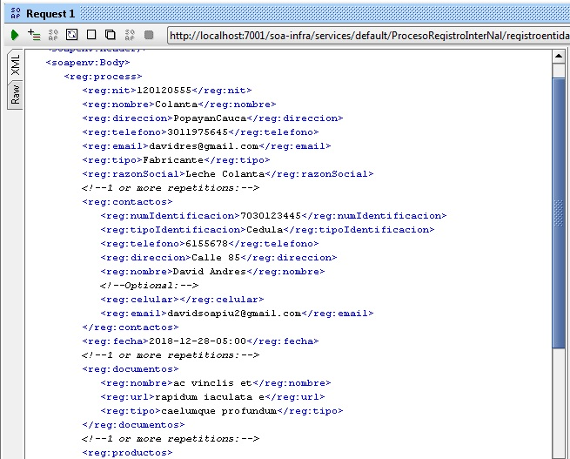

Figura 4. Registro de entidad

Luego de registrar la entidad, se verifica que el proceso inicie, reciba la información correcta y realice sus respectivas tareas y finalice de forma.

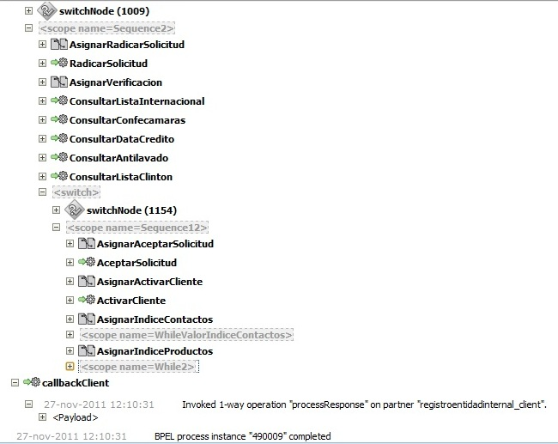

Figura 5. Inicio y desarrollo del proceso

Cuando finalice el proceso se debe enviar una notificación al cliente informando el resultado de su solicitud, que puede ser aceptada o rechazada según la evaluación realizada en la verificación crediticia.

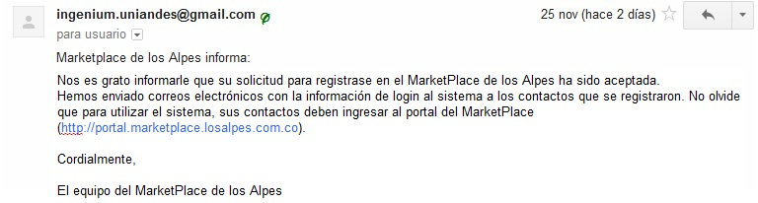

Figura 6. Resultado de solicitud

***Resultados de la prueba:***

Para esta prueba establecimos que el resultado del proceso es aceptar la solicitud de la entidad, de esta forma queda activa y registrada en todos los sistemas que hacen parte del Marketplace e informar a los contactos sobre sus respectivas cuentas de acceso para poder iniciar transacciones en el sistema.

1. **Reporte de incidencias**

Para realizar el seguimiento de las incidencias, se realizo el análisis de dos herramientas, el **Trouble Ticket Management** de **DotProject** y el **Issue Tracker** de **GoogleCode**, a continuación se dan los resultados de la comparación de estas herramientas herramientas, estas herramientas fueron seleccionadas para analizarlas dado que ya se encuentran disponible dentro de las otra herramientas usadas para el proyecto y no requieren configuración adicional:

Tabla 26. Comparación de Herramientas de manejo de incidencias

|  |  |  |
| --- | --- | --- |
| **Atributo** | **DotProject** | **Google Code** |
| **Nombre** | **Trouble Ticket Management** | **Issue Tracker** |
| **Ubicación** | <http://backus1.uniandes.edu.co/~csof5104a02/dotproject/index.php?m=ticketsmith> | <http://code.google.com/p/ingenium-managment/issues/list> |
| **Interfaz** | Interfaz Grafica sencilla, creación de un nuevo issue con 1 click | Interfaz Grafica sencilla, creación de un nuevo issue con 1 click |
| **Creación de Incidencias** | Nombre  Email  Descripcion  Prioridad (Normal, High, Highest, 911)  Proyecto | Plantillas para Issues  Nombre  Dueño de la incidencia  Descripción  5 Tipos de Issue, 4 Niveles de Prioridad  Adjuntar integrantes del proyecto |
| **¿Notificación por Correo?** | Solo se notifica a quien crea el issue | Se notifica a todos los integrantes que hayan sido relacionados en el campo cc, los correos se pueden escoger de una lista |
| **¿Exportar?** | Solo a PDF | Como archivo CVS |
| **¿Adjuntos?** | No | Si |
| **¿Búsqueda?** | Búsqueda básica por estado, autor, mensaje o titulo | Búsqueda avanzada que puede incluir etiquetas, estado, reportador, dueño, con copia y comentado por. |
| **¿Visualización?** | Solo como Listado | Como listado y como grilla |
| **¿Acceso Público?** | No | Si |

Por las razones anteriores se escogió manejar las incidencias por medio del Issue Tracker de Google Code, el cual se encuentra disponible públicamente en el siguiente link:

<http://code.google.com/p/ingenium-managment/issues/list>

Para poder ver el detalle de las incidencias por favor seguir el link anterior.

Al momento de crear una incidencia cada integrante de Ingenium asocia como dueño al responsable directo de solucionarla, pero en la lista de cc (con copia) se relacionan a las personas que son afectadas por la incidencia, por ejemplo, un cambio en aplicaciones legado puede afectar al OSB, BPEL y capa de presentación.

Las siguientes imágenes muestran la herramienta seleccionada:

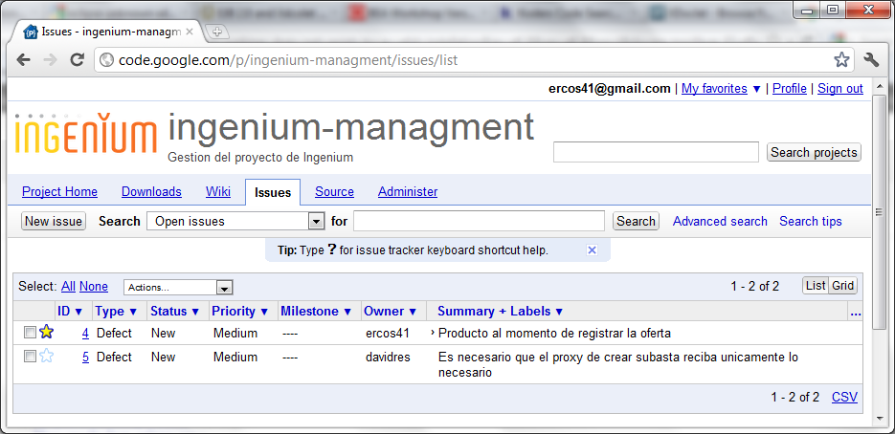

Figura 4. Listado de Incidencias

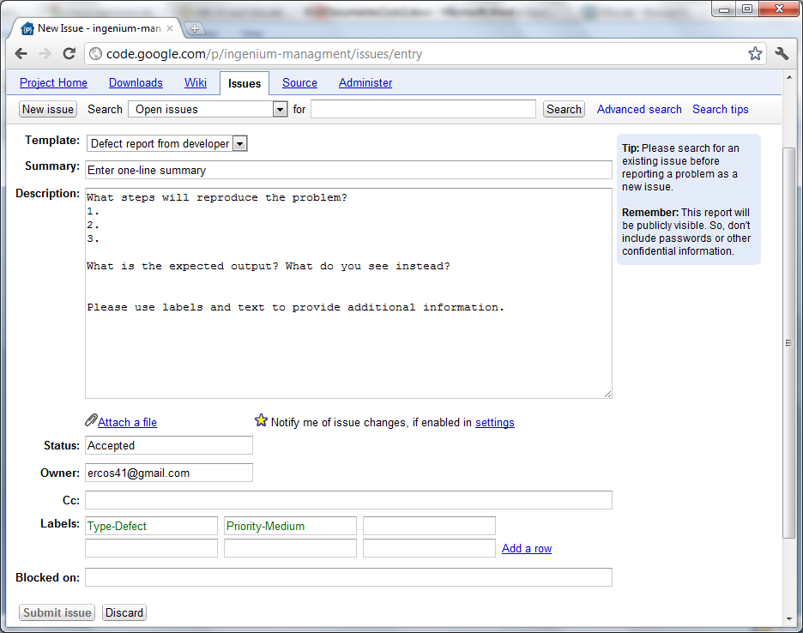

Figura 5. Creación de una incidencia

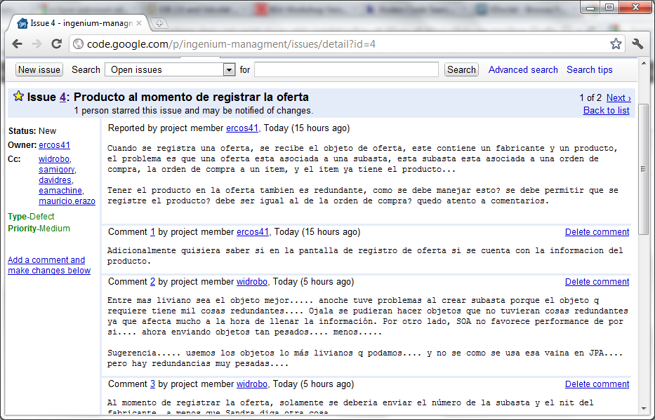

Figura 6. Descripción de una incidencia

A continuación se presenta la lista de incidencias para el ciclo dos.

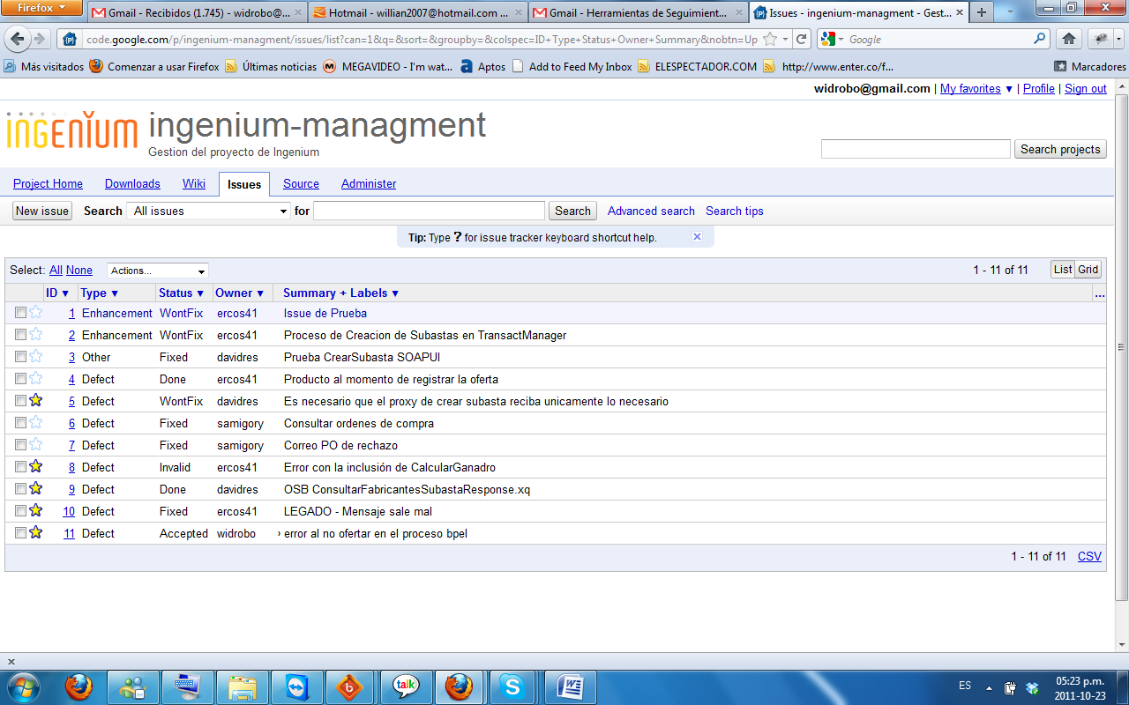

Figura 7. Descripción de una incidencia

1. **Producto**

A continuación se describen los resultados obtenidos para el proceso de Subasta Inversa y Orden de compra desarrollado durante este ciclo.

* 1. **Descripción del Producto**
     1. **BPEL**

A continuación se presentan los procesos modificados para llevar a cabo la implementación del Registro de Entidad en el nuevo MarketPlace Internacional. Es importante anotar que el cambio más relevante al proceso es la inclusión de campos como: la categoría a la cual pertenece el cliente, el código del país y el código postal.

**Proceso Registro de Entidad**

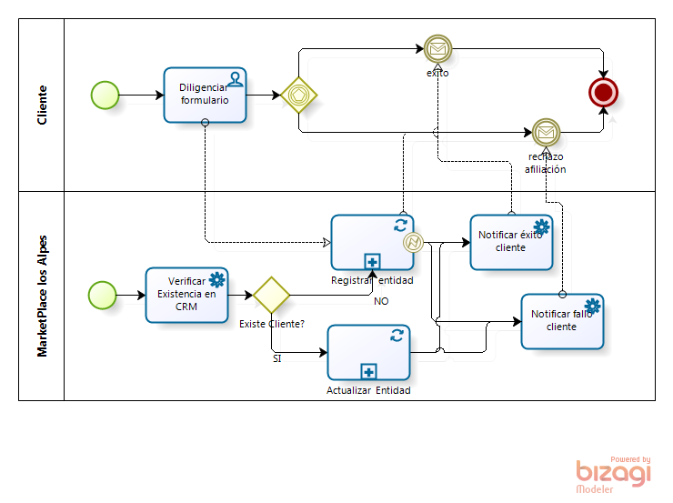

Figura 8. Proceso Registro de Entidad

El proceso de registro de entidad funciona de la siguiente manera:

1. El cliente fabricante o comercio ingresa los datos de registro en el formulario
2. El marketplace de los alpes verifica que cliente existe o no en el CRM
3. Si el cliente no existe, se invoca el sub proceso Registrar Entidad
4. Si el cliente existe, se invoca el sub proceso Actualizar Entidad
5. Finalmente se notifica al cliente el éxito o fallo de la operación.

A continuación se describe cada una de las actividades que hacen parte del proceso.

| **Nombre** | **Descripción** |
| --- | --- |
| **Diligenciar Formulario** | Actividad realizada por el cliente y se encarga de completar el formulario para iniciar el proceso de registro de entidad. |
| **Verificar Existencia CRM** | Esta actividad se encarga de verificar la existencia del cliente en el CRM. |
| **Registrar Entidad** | Subproceso que se encarga de realizar validaciones correspondientes y crear el cliente en cada sistema dependiente. |
| **Actualizar Entidad** | Subproceso que se encarga de actualizar en cada sistema dependiente. |
| **Notificar éxito Cliente** | Notifica al cliente el éxito de la operación |
| **Notificar Fallo Cliente** | Notifica al cliente el fallo de la operación. |

Tabla 27. Catálogo del proceso Registro de Entidad

**Proceso Registrar Entidad**

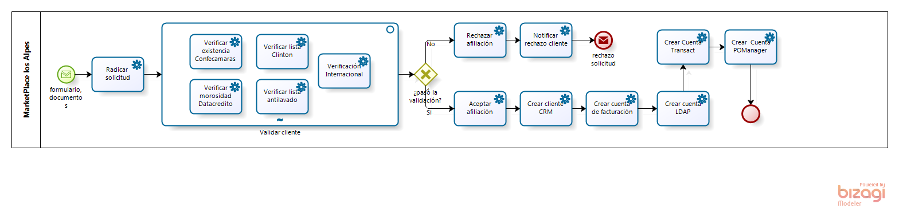

Figura 9. Proceso Registrar Entidad

El sub proceso de registrar entidad funciona de la siguiente manera:

1. Con los datos de registro se radica la solicitud en el crm
2. Se valida con los sistema de validación de riesgo. Si todos las validaciones se realizan satisfactoriamente se activa el cliente en el crm y se realiza el registro en cada uno de los siguiente sistemas: Transact, PoManager, LDAP, Facturación
3. Si la validación con los sistemas no es satisfactoria se rechaza la afiliación del nuevo cliente y se notifica.

A continuación se describen las actividades que hacen parte del proceso

| **Nombre** | **Descripción** |
| --- | --- |
| **Radicar Solicitud** | Radica la solicitud en el CRM |
| **Verificar Existencia Confecamaras** | Verifica el nuevo cliente contra Confecámaras |
| **Verificar Morosidad Datacredito** | Verifica el nuevo cliente contra Datacredito |
| **Verificar Lista Clinton** | Verifica el nuevo cliente contra la Lista Clinton |
| **Verificar Antilavado** | Verifica el nuevo cliente contra Antilavado |
| **Verificación Internacional** | Verifica el nuevo cliente a nivel Internacional. |
| **Rechazar afiliación** | Rechaza el cliente en el CRM |
| **Notifica rechazo cliente** | Notifica al cliente el rechazo de su solicitud |
| **Aceptar Afiliación** | Acepta el cliente en el CRM |
| **Crear Cliente CRM** | Crea y Activa el cliente en el crm |
| **Crear Cliente Facturación** | Crea la cuenta en el sistema de facturación |
| **Crear Cliente LDAP** | Crea la cuenta en el sistema LDAP |
| **Crear Cliente Transact** | Crea la cuenta en el sistema Transact |
| **Crear Cliente POManager** | Crea la cuenta en el sistema POManager |

Tabla 28. Catalogó de actividades Registrar Entidad

**Proceso Actualizar Entidad**

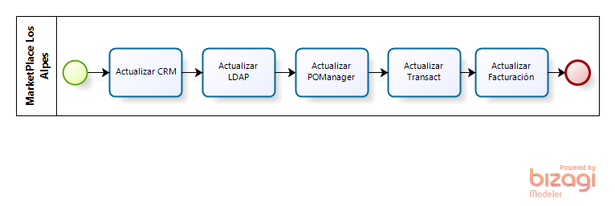

Figura 10. Proceso Actualizar Entidad

1. Con los datos del registro se actualizan los datos del cliente en cada uno de los siguientes sistemas: CRM, LDAP, POMANAGER, TRANSACT y FACTURACIÓN.

| **Nombre** | **Descripción** |
| --- | --- |
| **Actualizar CRM** | Actualiza los datos del cliente en el CRM |
| **Actualizar LDAP** | Actualiza los datos del cliente en el sistema LDAP |
| **Actualizar POManager** | Actualiza los datos del cliente en el sistema POMANAGER |
| **Actualizar Transact** | Actualiza los datos del cliente en el sistema TRANSACT |
| **Actualizar Facturación** | Actualiza los datos del cliente en el sistema FACTURACIÓN |

Tabla 29. Catálogo de Actividades Actualizar Entidad

**Portafolio de Servicios**

|  |  |
| --- | --- |
| **Servicio** | **Registro Entidad** |
| **Operación** | Registrar Entidad |
| **Entradas** | * Nit del cliente * Nombre * Dirección * Teléfono * Email * Tipo de cliente * Razón social * Fecha * Productos * Categoría * Código país * Código postal |
| **Salidas** | * Proceso Registro de entidad iniciado |
| **Descripción** | Crea o actualiza el registro de un cliente en el marketplace internacional. Tiene en cuenta los sistemas dependientes como : CRM, TRANSACT, POMANAGER, FACTURACIÓN y LDAP. |

Tabla 30. Portafolio de servicios BPEL

* + 1. **Presentación**

***Mapa de navegación***

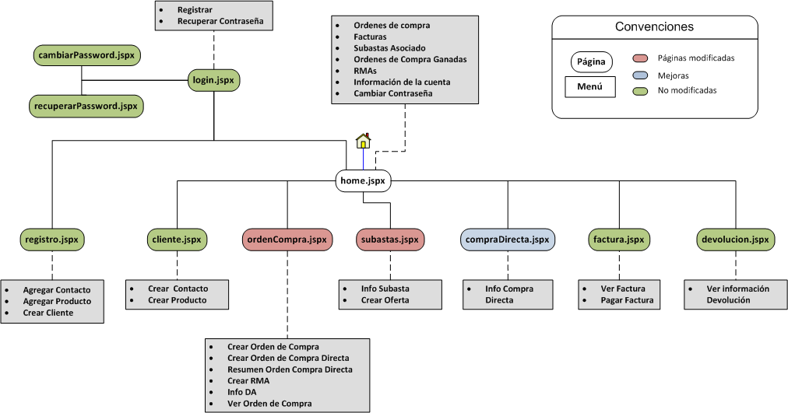

Figura 11. Mapa de Navegación

El subproceso de subasta inversa involucra los menús de orden de compra y subastas. El primero está principalmente asociado a las funcionalidades que pueden ser ejecutadas por un comercio ya sea compra por subasta o compra directa, además de realizar el seguimiento del estado de la subasta para cada orden realizada. Un fabricante puede consultar por esta opción solo la información de las órdenes ganadas.

El segundo menú mencionado está direccionado a los fabricantes, donde estos pueden consultar las subastas en las cuales pueden participar, el estado, y pueden realizar ofertas como participación a la subasta.

***Portafolio de Servicios***

El portafolio de servicios utilizados para la implementación del ciclo dos, subasta inversa, son los siguientes:

Tabla 31. Portafolio de servicios usados por la capa de presentación

|  |  |
| --- | --- |
| **Servicio** | **Legado : GestiónPO** |
| **Operación** | getOrdenCompraByNitComercio |
| **Entradas** | Nit del comercio |
| **Salidas** | List<PurchaseOrderBO>, lista de órdenes de compra |
| **Descripción** | Consulta las órdenes de compra asociadas al comercio. |
|  |  |
| **Servicio** | **Legado : GestiónPO** |
| **Operación** | getOrdenCompraByNitFabricante |
| **Entradas** | Nit del fabricante |
| **Salidas** | List<PurchaseOrderBO>, lista de órdenes de compra |
| **Descripción** | Consulta las órdenes de compra asociadas al fabricante, en las cuales a ofertado. |
|  |  |
| **Servicio** | **Legado : GestiónSubasta** |
| **Operación** | consultarSubastasFabricante |
| **Entradas** | Nit del fabricante |
| **Salidas** | List<Subasta>, lista de las subastas |
| **Descripción** | Consulta las subastas en las que un fabricante puede participar. |
|  |  |
| **Servicio** | **CRM : Gestión Cliente** |
| **Operación** | consultarProductosCliente |
| **Entradas** | ConsultarProductosCliente, con el nit del cliente |
| **Salidas** | ConsultarProductosClienteResponse, con la lista de productos |
| **Descripción** | Consulta los productos asociados al cliente en el momento del registro dentro de sistema. |
|  |  |
| **Servicio** | **BPEL : Purchase Order** |
| **Operación** | Process |
| **Entradas** | fechaMaximaEntrega, fechaMaximaSubasta, fecha, nitComercio, nombreComercio, emailComercio, direccionComercio, telefonoComercio, cantidadProducto, nombreProducto y categoriaProducto |
| **Descripción** | Inicia el proceso BPEL para las órdenes de compra. |
|  |  |
| **Servicio** | **BPEL : Subasta Inversa** |
| **Operación** | Process |
| **Entradas** | Fecha de entrega ofrecida por el fabricante, numero de seguimiento de la subasta, nit del fabricante, valor del producto ofrecido por el fabricante. |
| **Descripción** | Inicia el proceso BPEL para ofertar en una subasta. |

* + 1. **OSB**

A continuación se encuentran los servicios expuestos en el OSB y las operaciones empleadas como parte del desarrollo del proceso.

Tabla 32. Operaciones expuestas por GestionCliente

| **Operación** | **Entrada** | **Tipo** | **Salida** | **Tipo** |
| --- | --- | --- | --- | --- |
| **CrearCliente**  ***Descripción:*** *Crea el cliente en el CRM de acuerdo a la información que le envían.* | Id | string | idCuenta | String |
| nombre | string |
| nit | string |
| direccion | string |
| telefono | string |
| email | string |
| razonSocial | string |
| estado | string |
| tipo | string |
| comision | double |
| codigoPostal | string |
| codigoPais | string |
| categoria | string |
| **CrearContactos**  ***Descripción:*** *Crea un contacto en el CRM asociado a un cliente específico.* | idCliente | string | Respuesta | boolean |
| **contactos** | Contacto |
| Id | string |
| numIdentificacion | string |
| tipoIdentificacion | string |
| nombre | string |
| direccion | string |
| telefono | string |
| celular | string |
| estado | string |
| email | string |
| **CrearProductos**  ***Descripción:*** *Crea un producto en el CRM asociado a un cliente específico.* | idCliente | string | respuesta | boolean |
| **productos** | Producto |
| id | string |
| nombre | string |
| categoria | string |
| tipo | string |
| estado | string |
| referencia | string |
| pesoLibras | string |
| **RadicarSolicitud**  ***Descripción:*** *Registra un asolicitud de registro de cliente en el CRM.* | nit | string | numRadicacion | string |
| **solicitud** | SolicitudRegistro |
| Id | long |
| numRadicacion | string |
| fecha | date |
| estado | string |
| causa | string |
| **documentos** | Documento |
| id | long |
| nombre | string |
| url | string |
| tipo | string |
| **productos** | Producto |
| id | string |
| nombre | string |
| categoria | string |
| tipo | string |
| estado | string |
| referencia | string |
| pesoLibras | string |
| **ConsultarCliente**  ***Descripción:*** *Consulta la información de un cliente en el CRM de acuerdo al número de nit recibido.* | nit | string | Id | string |
| nombre | string |
| nit | string |
| direccion | string |
| telefono | string |
| email | string |
| razonSocial | string |
| estado | string |
| tipo | string |
| comision | double |
| codigoPostal | string |
| codigoPais | string |
| categoria | string |
| **ctaFact** | CuentaFacturacion |
| id | long |
| numReferencia | string |
| **transacciones** | Transaccion |
| id | long |
| referencia | string |
| fecha | dateTime |
| descripcion | string |
| valor | long |
| **facturas** | Factura |
| id | long |
| url | string |
| nombre | string |
| fechaInicio | dateTime |
| fechaFin | dateTime |
| valorPago | long |
| **solicitudes** | SolicitudRegistro |
| id | long |
| numRadicacion | string |
| fecha | date |
| estado | string |
| causa | string |
| **documentos** | Documento |
| id | long |
| nombre | string |
| url | string |
| tipo | string |
| **productos** | Producto |
| id | string |
| nombre | string |
| categoria | string |
| tipo | string |
| estado | string |
| referencia | string |
| pesoLibras | string |
| **contactos** | Contacto |
| id | string |
| numIdentificacion | string |
| tipoIdentificacion | string |
| nombre | string |
| direccion | string |
| telefono | string |
| celular | string |
| estado | string |
| email | string |
| **ConsultarContacto**  ***Descripción:*** *Consulta la información de un contacto en el CRM de acuerdo al tipo y número de identificación.* | documento | string | Id | string |
| tipoDocumento | string | numIdentificacion | string |
|  |  | tipoIdentificacion | string |
| nombre | string |
| direccion | string |
| telefono | string |
| celular | string |
| estado | string |
| email | string |
| **ConsultarProducto**  ***Descripción:*** *Consulta en el CRM la información del producto asociado a un cliente.* | idCliente | string | id | string |
| nombreProducto | string | nombre | string |
|  |  | categoria | string |
| tipo | string |
| estado | string |
| referencia | string |
| pesoLibras | string |
| **ModificarCliente**  ***Descripción:*** *Actualiza en el CRM la información del cliente.* | Id | string | resultado | Boolean |
| nombre | string |
| nit | string |
| direccion | string |
| telefono | string |
| email | string |
| razonSocial | string |
| estado | string |
| tipo | string |
| comision | double |
| codigoPostal | string |
| codigoPais | string |
| categoria | String |
| **ModificarContacto**  ***Descripción:*** *Actualiza en el CRM la información de un contacto* | id | string | respuesta | boolean |
| numIdentificacion | string |
| tipoIdentificacion | string |
| nombre | string |
| direccion | string |
| telefono | string |
| celular | string |
| estado | string |
| email | string |
| **ModificarProducto**  ***Descripción:*** *Actualiza en el CRM la información de un producto* | id | string | respuesta | boolean |
| nombre | string |
| categoria | string |
| tipo | string |
| estado | string |
| referencia | string |
| pesoLibras | string |
| **ActualizarEstadoSolicitud**  ***Descripción:*** *Actualiza en el CRM el estado de una solicitud* | numRadicacion | string | resultado | string |
| estado | string |
| **ActualizarEstadoCliente**  ***Descripción:*** *Actualiza en el CRM el estado de un cliente* | nit | string | resultado | boolean |
| estado | string |

Nota: Las entradas que se encuentran en color azul son las necesarias para crear el cliente en el CRM de acuerdo a los requerimientos de nuestra aplicación.

Tabla 33. Operaciones expuestas por GestionSubasta

| **Operación** | **Entrada** | **Tipo** | **Salida** | **Tipo** |
| --- | --- | --- | --- | --- |
| **crearSubasta**  ***Descripción:*** *Crea la subasta y la pone a disposición para los fabricantes relacionados puedan realizar ofertas* | numSeguimiento | string | numSeguimientoSub | string |
| fechaMaxima | dateTime |
| ***Comercio*** | |
| Nit | string |
| ***Item*** | |
| Cantidad | int |
| ***Product*** | |
| Nombre | string |
| Categoria | int |
| fechaMaxSubasta | dateTime |
| **consultarSubastasFabricante**  ***Descripción:*** *Consulta las subastas en las que el fabricante puede participar y se encuentren activas* | **fabricante** nit | String | **Subastas** | |
| Active | boolean |
| numSeguimientoSub | string |
| fechaIncio | dateTime |
| fechaTerminacion | dateTime |
| **ordenCompra** | |
| **Item** | |
| Cantidad | int |
| **Product** | |
| Nombre | string |
| Categoria | string |
| pesoLibras | string |
| **Comercio** | |
| Nombre | string |
| Nit | int |
| Estado | string |
| numSeguimiento | string |
| Fecha | dateTime |
| **Fabricante** | |
| Nombre | string |
| Nit | string |
| Direccion | string |
| Email | string |
| codPais | string |
| codPostal | string |
| **registrarOferta**  ***Descripción:*** *El Fabricante realiza una oferta sobre una subasta en la que esté relacionado y se encuentre activa* | **Oferta** | | Resultado | boolean |
| horarioEntrega | dateTime |
| **Fabricante** | |
| Nit | string |
| **Item** | |
| Valor | long |
| numeroSeguimiento | string |
| **consultarSubastaOrdenCompra**  ***Descripción:*** *Consulta la información de una orden de compra* | numSeguimientoPO | string | **Subasta** | |
| Active | boolean |
| numSeguimientoSub | string |
| **ordenCompra** | |
| **Comercio** | |
| Email | string |
| **Major** | |
| **Fabricante** | |
| Email | string |
| Mensaje | string |
| Valor | long |
| **consultarFabricanteSubasta**  ***Descripción:*** *Consulta los fabricantes que estén relacionados a una subasta* | numSeguimiento | String | **Fabricante** | |
| Nombre | string |
| Nit | string |
| Direccion | string |
| Email | string |
| codPais | string |
| codPostal | string |

Tabla 34. Operaciones expuestas por GestionPO

| **Operación** | **Entrada** | **Tipo** | **Salida** | **Tipo** |
| --- | --- | --- | --- | --- |
| **consultarPOsComercio**  ***Descripción:*** *Consulta la información de las órdenes de compra de un comercio* | nit | string | **comercioBO** | |
| Id | long |
| Nit | string |
| Nombre | string |
| Estado | string |
| **fabricanteBO** | |
| Id | long |
| Nit | string |
| nombre | string |
| Id | long |
| **itemPOBOlist** | |
| cantidad | int |
| Id | long |
| **productoBO** |  |
| categoria | string |
| **fabricanteAtiendeBO** | |
| id | long |
| nit | string |
| nombre | string |
| Id | long |
| nombre | string |
| precio | long |
| numSeguimiento | string |

* + 1. **Aplicaciones Legado**

Para este ciclo fue necesario afectar las siguientes aplicaciones legado:

* **RiskQualifcation:** Realiza la validación de las entidades con las entidades financieras
* **BillingCharges:** Controla la facturación de los clientes del MarketPlace
* **LDAP:** Funciona como aplicación central para validar los datos de usuario
* **Transact:** Empleada en el proceso de subasta.
* **POManager:** Controla las órdenes de compra realizadas por los clientes

A continuación se describe el modelo de datos de cada una de las bases de datos modificadas

***Modelo de datos***

Se muestran los diagramas de entidad para RiskQualification, BillingCharges y LDAP que son las aplicaciones principalmente afectadas en este ciclo, el detalle de Transact y POManager se encuentra en el documento del ciclo 2. Los colores en los diagramas de entidad representan lo siguiente:

* Sin Cambios: La entidad no sufre cambios
* Modificada: La entidad fue modificada para soportar las nuevas funcionalidades
* Nueva: La entidad fue creada para dar soporte a las nuevas funcionalidades.



Figura 12. Diagrama de entidad-relación de la base de datos RiskQualification

Del diagrama entidad relación de la base de datos **RiskQualification** se debe resaltar lo siguiente:

* Una entidad es certificada por un determinado periodo de tiempo configurado desde el proceso, por esta razón todas las tambas guardan el atributo fecha, el cual indica la fecha desde la cual la entidad es certificada y es empleado para validar si debe ser certificada nuevamente.
* Confecamara indica por medio de un booleano si la empresa es válida o no.
* Datacredito indica por medio de una calificación positiva (A) o negativa (D) si la entidad es válida.
* ListasNegras contiene la información tanto de Antilavado como de ListaClinton, y realiza la diferenciación por medio del atributo tipo.
* La tabla ListaInternacional es nueva y considera el código del país para poder realizar la validación.



Figura 13. Diagrama de entidad-relación de la base de datos BillingCharges

Del diagrama entidad relación de la base de datos **BillingCharges** se debe resaltar lo siguiente:

* Cuando un usuario se registra en el sistema se le crea una cuenta de facturación.
* El cliente abarca tanto a Comercios como Fabricantes pero no se hace una diferenciación de ellos.
* El estado del cliente indica si ya fue habilitado en el sistema o no.
* No se reviso la mayor parte de funcionalidades de este sistema dado que es empleado principalmente para facturación y ese proyecto no hace parte del alcance de este ciclo, únicamente se valida el proceso de creación de cuenta de facturación.



Figura 14. Diagrama de entidad-relación de la base de datos LDAP

Del diagrama entidad relación de la base de datos **LDAP** se debe resaltar lo siguiente:

* Un usuario posee estado que indica el estado dentro del sistema: registrado, habilitado, verificado, etc.
* El rol puede ser Fabricante, Comercio, MarketPlace Consultas, MarketPlace Reportes
* A la entidad usuario se le agregan los campos Direccion, Nombre, Telefono, CodPostal y CodPais

***Portafolio de Servicios***

A continuación se muestra el portafolio de servicios de las aplicaciones legado que fueron modificadas, solo se describe el detalle para las operaciones relevantes al ciclo.

Tabla 35. Portafolio de servicios RiskQualification: RiskQualificationCreditVerificationManagement

|  |  |
| --- | --- |
| **Operación** | **verificarComfecamara(String nit, int reglaVal)** |
| **Salidas** | Boolean |
| **Operación** | **verificarDataCredito(String nit, int reglaVal)** |
| **Salidas** | String: Calificación |
| **Operación** | **verificarListaAntiLavado(String nit, int reglaVal)** |
| **Salidas** | Boolean |
| **Operación** | **verificarListaClinton(String nit, int reglaVal)** |
| **Salidas** | Boolean |
| **Descripción** | Todas las operaciones anteriores siguen las siguientes reglas:   * Si la entidad no existe se registra, el nit es obligatorio * Si la cantidad de dias del certificado supera a la maxima cantidad de dias se registra nuevamente * Si la entidad se registra por primera vez, es verificada solo si su nit no contiene 7, 8, o 9 * Si ha expirado el certificado de la entidad existe un 50% de posibilidades de que sea certificada |
|  |  |
| **Operación** | **verificarListaInternacional(String nit, int reglaVal, String codPais)** |
| **Salidas** | Boolean |
| **Descripción** | Verifica una entidad internacionalmente con las siguientes reglas.   * Si la entidad no existe se registra, el nit es obligatorio * Si la cantidad de dias del certificado supera a la maxima cantidad de dias se registra nuevamente * Si la entidad se registra por primera vez, es verificada solo si su nit no contiene 7, 8, o 9 * Si ha expirado el certificado de la entidad existe un 50% de posibilidades de que sea certificada * El codigo de pais es de dos letras, por ejemplo, co, uk, eu * Si el codigo de pais es PE (Peru) o AR (Argentina) se retorna false |

Tabla 36. Portafolio de servicios BillingCharges: BillingChargesCuentaFacturacionManagment

|  |  |
| --- | --- |
|  | **Operaciones que no fueron modificadas** |
| **Operación** | **cambiarEstadoCliente(String nit, String estado)** |
| **Salidas** | Boolean |
| **Operación** | **consultarCuentaFacturacion(String numeroCuenta)** |
| **Salidas** | CuentaFacturacionBO |
| **Operación** | **consultarCuentaFacturacionCliente(String nit)** |
| **Salidas** | CuentaFacturacionBO |
| **Operación** | **generarFacturaCorte(int corte, int plazo)** |
| **Salidas** | Boolean |
| **Operación** | **registrarTransaccion(CargoBO cargo, String numeroCuenta)** |
| **Salidas** | Boolean |
| **Operación** | **reportarClientesMorosos(java.lang.Integer corte)** |
| **Salidas** | Boolean |
|  |  |
| **Operación** | **crearCuentaFacturacion(ClienteBO cliente)** |
| **Salidas** | String: Numero de cuenta de facturación |
| **Descripción** | Crea una cuenta de facturación para el cliente indicado siguiendo las siguientes reglas.   * El nit es obligatorio * No debe venir ID ni Estado * Si se debe crear el cliente debe venir nit, email, dirección y nombre * El número de cuenta de facturación tiene el formato idCliente-yyMMddhhmm * Si el cliente ya existe se retorna la cuenta de facturación correspondiente |

Tabla 37. Portafolio de servicios Ldap: LDAPAuthenticationManagement

|  |  |
| --- | --- |
|  | **Operaciones que no fueron modificadas** |
| **Operación** | **actualizarEstadoUsuario(String login, String estado)** |
| **Salidas** | Boolean |
| **Operación** | **autenticar(String login, String password)** |
| **Salidas** | UsuarioBO |
| **Operación** | **cambiarClave(String login, String nuevaClave)** |
| **Salidas** | Boolean |
| **Operación** | **obtenerNitUsuario(String login)** |
| **Salidas** | String: Nit |
| **Operación** | **recuperarClave(String login, String email)** |
| **Salidas** | Boolean |
|  |  |
| **Operación** | **crearUsuario(String nit, String nombre, String rol, String email, String direccion, String telefono, String codPostal, String codPais)** |
| **Salidas** | UsuarioBO: Usuario creado |
| **Descripción** | Crea un usuario en Ldap.   * El nit es obligatorio * El rol es obligatorio y debe ser un rol valido * El email es obligatorio * El login se autogenera con base al nit y el nombre * El password se autogenera |
|  |  |
| **Operación** | **actualizarUsuario(String nit, String nombre, String rol, String email, String direccion, String telefono, String codPostal, String codPais)** |
| **Salidas** | UsuarioBO: Usuario actualizado |
| **Descripción** | Actualiza un usuario en el sistema.   * La identificacion se hace por medio del nit y el rol * El rol debe exisistir * El usuario debe existir * Solo es posible actualizar el nombre, email, direccion, telefono, codPostal, codPais |

La documentación de las aplicaciones legado se puede localizar en los siguientes link:

**RiskQualification**

<http://ingenium-managment.googlecode.com/svn/trunk/MarketPlaceJavadoc/AppLegado/RiskQualification/index.html>

**BillingCharges**

<http://ingenium-managment.googlecode.com/svn/trunk/MarketPlaceJavadoc/AppLegado/BillingCharges/index.html>

**LDAP**

<http://ingenium-managment.googlecode.com/svn/trunk/MarketPlaceJavadoc/AppLegado/Ldap/index.html>

**POManager**

<http://ingenium-managment.googlecode.com/svn/trunk/MarketPlaceJavadoc/AppLegado/POManager/index.html>

**TranscatManager**

<http://ingenium-managment.googlecode.com/svn/trunk/MarketPlaceJavadoc/AppLegado/TransactManager/index.html>

* 1. **Descripción adiciones/modificaciones**

A continuación se describen los cambios que fueron necesarios en los procesos existentes del As-Is de las aplicaciones legado durante este ciclo, teniendo en cuenta que:

* **Error As-Is**: Indica que el servicio u operación no está funcionando de manera correcta ya sea por mala codificación o porque no tiene en cuenta las reglas de negocio o el proceso de subasta inversa.
* **Modificación As-Is**: Indica que el servicio u operación debía ser modificado para poder cumplir con los nuevos requerimientos
* **Nuevo**: Indica una nueva funcionalidad que fue agregada para mejorar el funcionamiento de la aplicación legado.
  + 1. **Presentación**

Tabla 38. Modificaciones en Presentación

| **Aplicación** | **Estado** | **Descripción** |
| --- | --- | --- |
| **CrearOferta.java** | Error As-Is | No se obtenía la información de la subasta y presentaba error al obtener el nit del fabricante. |
| **InfoSubastas.java** | Error As-Is | No se obtenía la información de la subasta. |
| **ListaSubastas.java** | Modificación As-Is | Se agregan nuevos campos a la tabla mostrada. |
| **TipoClienteConstants.java** | Nuevo | Se adiciona para el manejo de los tipos de clientes. |

* + 1. **BPEL**

En cuanto a los procesos bpel tenidos en cuenta en este ciclo, orden de compra y subasta inversa, se modificaron todas las actividades y se adicionaron las relacionadas al over head de tiempo y costo. La modificación en todas las actividades de los procesos está dada debido a que el AS-IS de estos procesos no se encontraba funcional y prueba de ello es el correo enviado desde ecos@uniandes.edu.co el día 22 de octubre de 2011 a las 10:37 a.m.

* + 1. **OSB**

***Problemas:***

El desarrollo para la parte de OSB se realizó en ambientes locales para facilidad en la división de actividades. Luego del inicio del desarrollo de estas actividades, pruebas, entregas y envío al repositorio y de esta forma que estos cambios pudieran quedaran disponibles a los demás desarrolladores, se detectaron fallas e inconvenientes al actualizar todos los cambios realizados sobre el ambiente de la maquina virtual, ya que cuando se realizaban las pruebas de los servicios expuestos en el OSB algunos datos no quedaban disponibles o se entregaba un mensaje de respuesta un error. Por lo tanto debíamos dedicar tiempo extra que no se había tenido en cuenta para la solución de estos inconvenientes de forma que no basta con realizar pruebas de forma local y enviar los archivos actualizados, porque de alguna u otra forma existen puntos de falla y se ve reflejado en la configuración de los archivos fuente o datos disponibles en las bases de datos de cada ambiente. Estos problemas y el tiempo empleado para resolver estos producía retrasos en el trabajo de otras actividades asignadas y de las personas dependientes de estas.

En el WebServices GestionCliente que consume los servicios del CRM se encontraron varios errores del AS-IS que tuvieron que ser solucionados para la implementación del TO-BE, estas modificaciones fueron las siguientes:

Tabla 39. Modificaciones AS-IS GestionCliente

|  |  |  |
| --- | --- | --- |
| **Servicio** | **Archivo** | **Modificación** |
| **CrearCliente** | CrearClienteRequest.xsl | Se elimina el dato que almacena la descripción porque no se está ingresando |
| **CrearContactos** | CrearContactosRequest.xq | Se elimina las concatenaciones "=''" |
| **CrearProductos** | CrearProductosRequest.xq | Se elimina las concatenaciones "=''" |
| **RadicarSolicitud** | ServiceRequest.wsdl | Se genera nuevamente el wsdl y su xsd asociado por error en la configuración del campo número de radicación |
| **ConsultarCliente** | ConsultarClienteRequest.xq | No estaba solicitando la información completa de los productos |
| ConsultarClienteResponse.xq | No estaba configurando la información completa de los productos |
| **ConsultarContacto** | ConsultarContactoRequest.xq | Se eliminan campos que estaban repetidos |
| ConsultarContactoResponse.xq | Se modifica error con el número de celular |
| **ModificarCliente** | ModificarClienteRequest.xsl | Se elimina el dato que almacena la descripción porque no se está ingresando |
| **ModificarContacto** | ModificarContactoRequest.xq | Se elimina las concatenaciones "=''" |
| ModificarContactoResponse.xq | Está devolviendo false siempre por el dato que se estaba evaluando |
| **ModificarProducto** | ModificarProductoRequest.xq | Se elimina las concatenaciones "=''" |
| **Proxy** | GestionCliente.proxy | Se modifica el servicio de actualizar estado del cliente |

***Cambios***

En general los cambios realizados en el OSB fueron modificaciones sobre algunas entidades definidas en XSD (Canonicos), transformaciones de mensajes, actualización de los servicios Business y Proxy de cada operación ofrecida. Para las entidades fue necesario adicionar nuevos datos que son necesarios para la transformación, procesamiento de la información y la ejecución correcta del proceso. En cuanto a las transformaciones de los mensajes se cambiaron y se asignaron los datos correspondientes para cumplir con la información enviada desde las aplicaciones legado hacia los consumidores.

En el WebServices GestionCliente que consume los servicios del CRM se realizaron las siguientes modificaciones:

Tabla 40. Modificaciones TO-BE GestionCliente

|  |  |  |
| --- | --- | --- |
| **Servicio** | **Archivo** | **Modificación** |
| **CrearCliente** | Account.wsdl | Se modifica configuración en el CRM para agregarla categoría del cliente y se vuelve a generar el wsdl |
| Cliente.xsd | Se modifica el canónico para agregar el campo de la categoría |
| CrearClienteRequest.xsl | Se agrega el dato de entrada para la categoría |
| **ConsultarCliente** | ConsultarClienteRequest.xq | Se agrega solicitud de dato categoría |
| ConsultarClienteResponse.xq | Se configura el dato categoría |
| **ModificarCliente** | ModificarClienteRequest.xsl | Se agrega el dato de entrada para la categoría |

* + 1. **Aplicaciones Legado**

En las aplicaciones legado se realizaron los siguientes cambios:

Tabla 41. Aplicaciones Legado empleadas en el Ciclo 3

|  |  |  |
| --- | --- | --- |
| **Aplicación** | **Nivel** | **Modificacion** |
| **RiskQualification** | Alto | Se modifica la verificación ante Confecamara, DataCredito, ListaAntilavado, ListaClinton, de manera que para efectos del ejercicio, si una entidad tiene 7, 8 o 9 en su nit no son válidos. |
| **RiskQualification** | Alto | Se crea la verificación de listas internaciones, donde para efectos del ejercicio si una entidad es de Argentina o Perú no es válido. |
| **BillingCharges** | Medio | Se revisa el proceso de creación de cuenta de facturación |
| **LDAP** | Alto | Se revisa el proceso de creación de un usuario. |
| **LDAP** | Alto | Se crea el proceso de modificación de usuarios. |
| **Transact** | Bajo | Se crean métodos de creación y modificación de usuarios. |
| **POManager** | Bajo | Se crean métodos de creación y modificación de usuarios. |

1. **Postmortem**
   1. **Avace del proyecto**

El desarrollo en el ciclo 2, tuvo un valor ganado al final del ciclo del 90%, quedando pendientes tareas de documentación y corrección de errores, pero con la funcionalidad completa para los proyectos de órdenes de compra y subasta inversa.

El avance total logrado hasta el momento con respecto a lo planteado en proyecto 1 y 2 del To-Be para el Market Place Internacional es aproximadamente 39% de la meta 47% planeado para los tres ciclos de TSP. Con lo que se puede concluir que el avance ha sido cercano a lo planeado en los proyectos y ciclos anteriores y la meta del 47% se puede alcanzar satisfactoriamente en el siguiente ciclo.

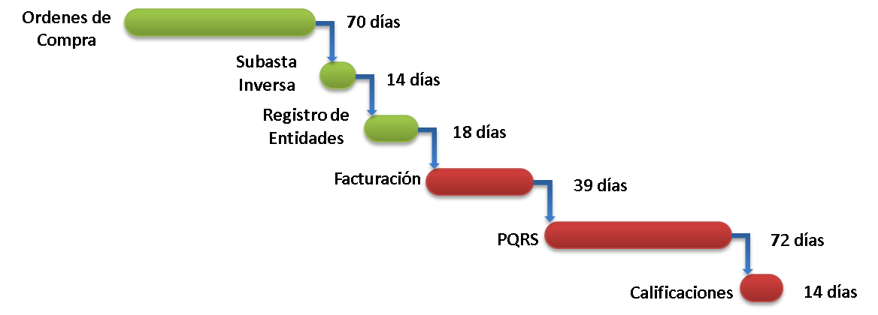

Figura 15. Planificación Market Place Internacional

* 1. **Lecciones aprendidas**
* Las herramientas de gestión de la metodología son muy útiles para poder controlar el avance del proyecto y procurar una asignación equitativa de tareas, pero se debe tener en cuenta las tareas adicionales que esto implica como la carga de actividades, la capacitación y el control de tiempos.
* Durante este ciclo se realizó una asignación unitaria de responsabilidades, de manera que cada persona estuviera encargada de una capa distinta de la aplicación, esto dio buenos resultados dado que hubo más responsabilidad por parte de los integrantes del grupo, pero es necesario hacer una socialización del conocimiento debido a que algunos de los integrantes estuvieron enfermos en ciertas partes del ciclo, lo cual detenía el avance del mismo.
* En el momento en el que se encuentren actividades no planeadas que requieren gran cantidad de tiempo, se debe modificar el plan para incluirla y asignar un responsable de acuerdo a la disponibilidad.
* El desarrollo en equipo y el compartir el conocimiento de las distintas herramientas y conceptos, permitió facilitar la división de las actividades y un avance más representativo durante el proyecto, sin embargo hace falta involucrar más a los integrantes para adquirir el conocimiento en partes en donde solo una persona lo maneja, de esta forma puedan ayudar y participar en el desarrollo de esas actividades.
  1. **Problemas detectados**

La descripción de los problemas técnicos encontrados en el As-Is se realizó con anterioridad en este documento, a continuación se describen problemas asociados al proceso y a las herramientas más que a la funcionalidad:

* Aunque la estimación de este ciclo fue mejor que la del ciclo anterior, hubo una gran diferencia entre los tiempos planeados y empleados realmente.
* Existe poco conocimiento en el manejo detallado de la herramienta de dotProject.
* El registro de actividades no se está llevando a cabo de manera diaria y se deja para el final del ciclo.
* Se han presentado inconvenientes con la plataforma de uniandes, provocando que no se pueda trabajar de manera adecuada en algunos momentos y aun algunos miembros del grupo no tienen ambientes propios para desarrollar sus actividades.
* La planeación para el ciclo incluyo tareas que estaban asignadas a todo el grupo, con una gran cantidad de horas y tiempo para su desarrollo, estas tareas resultaron difíciles de controlar y asignar responsabilidades individuales.
* A pesar del trabajo invertido en planeación y asignación de actividades de forma organizada, se tuvieron inconvenientes por la falta de cumplimiento de estas que pueden afectar fuertemente en el ambiente de trabajo y de paso en la tranquilidad del grupo. En este ciclo fue algo que se vio pero se logró manejar al máximo sin que se presentaran problemas graves al final.
* La recolección de la información de los tiempos, el seguimiento de actividades, tiempo real, valor ganado etc. y el posterior análisis de esta. Es un proceso largo y enredado de manejar, por lo que requiere gran tiempo de dedicación y que no se hagan modificaciones de lo reportado.

Se busca dar solución a cada uno de los problemas descritos por medio del plan detallado de mejoramiento descrito en el siguiente numeral.

* 1. **Plan de mejoramiento detallado**

Para el próximo ciclo, determinamos las siguientes oportunidades de mejora:

* Mejorar la estimación realizada, durante el presente ciclo se determino el esfuerzo necesario para cada una de las capas involucradas, asignando actividades en bpel, operaciones web en legado, pantallas en presentación, etc. Estos datos fueron determinados de la información del ciclo 1, pero no se tuvo en cuenta la dificultad de cada uno de los módulos o componentes, es decir, es más sencillo realizar una modificación pequeña a una pantalla que crear una completamente nueva. El principal motivo de las diferencias entre estimado y real se debe a que no se tuvo en cuenta la dificultad de cada componente, por este motivo, el proxy del siguiente ciclo tendrá en cuenta esta información.
* La herramienta de dotProject se empleó principalmente para el registro de tiempo y para poder determinar el porcentaje de avance que se tenía en cada momento, teniendo en cuenta que todos los integrantes tuvieran una asignación de tiempo similar, y la continuidad de las tareas, pero no se tuvo en cuenta las fechas asignadas para cada una, es decir, cada integrante tenía una serie de tareas secuenciales pero no tenía asignada una fecha de inicio específica para cada una de ellas. Para el próximo ciclo se va a corregir esta situación teniendo en cuenta las fechas y disponibilidad diaria de cada uno de los integrantes.
* Aplicar multas a los integrantes que no registren tareas a medida que las van desarrollando, o para aquellos que durante el transcurso de una semana dada no presenten valor ganado en sus tareas a no ser que haya una causa externa que haya impedido su avance.
* Realizar socialización de conocimiento entre los integrantes del grupo, durante el último ciclo cada persona estuvo encargada de capas diferentes de la aplicación, por lo que tienen experiencia en la capa que les fue asignada, es necesario compartir el conocimiento para que los demás integrantes del grupo puedan apoyar en caso de que el responsable principal encuentre dificultades.
* En la planificación del próximo ciclo no se incluirán tareas con tiempos mayores a ocho horas, y con responsabilidades ambiguas, para evitar actividades difíciles de controlar.
* Realizar una reunión informal al final del ciclo en la cual se hablen temas de los puntos positivos, negativos, como fue el trabajo de cada uno y que se debería cambiar. De esta forma hacer una retroalimentación que sirva para que si no todos, la mayoría pueda estar a gusto y cumpla los requerimientos de calidad esperados.
* Analizar si las herramientas empleadas nos provee utilidades que nos pueda facilitar la recolección de la información, si no revisar el proceso de desarrollo de la actividad y mirar si hay posibilidad de herramientas de soporte que faciliten el proceso.

1. **Conclusiones**

* Durante este ciclo logramos trabajar más como un grupo y menos como individuos lo cual se ve reflejado en la calidad del resultado final.
* El proceso de estimación sigue siendo una parte débil del grupo pero gracias a los datos recolectados se espera tener una estimación más realista para el siguiente ciclo.
* La definición de un plan de mejora con acciones concretas en el inicio del ciclo ayudo a que el grupo mejorara directamente sobre los puntos críticos que habían hecho que no se alcanzaran los objetivos definidos.
* Una autoevaluación y análisis de los resultados obtenidos del ciclo, permitió que el grupo realizara cambios en el funcionamiento como equipo, en detalles simples pero que mejoraron en gran medida la dinámica del trabajo y los resultados obtenidos.